Квалiфiкацiйна робота
освiтнiй ступiнь – бакалавр
на тему: «Дослiдження якостi україно-англiйського автоматичного перекладу мовлення: семантична точнiсть та мiжфразова когерентнiсть»

Виконав: студент 4-го року навчання, Cпецiальностi
113 Прикладна математика Нанаров Iлля Олександрович
Керiвник: Iванюк.А.О,
Рецензент
(прiзвище та iнiцiали)
Квалiфiкацiйна робота захищена
з оцiнкою
Секретар ЕК
(пiдпис)
« » 20 р.

Київ – 2026

ЗАТВЕРДЖУЮ
Зав. кафедри математики, доцент, кандидат фiз.-мат. наук
Чорней Р.К.
(пiдпис)
“ ” 2025

IНДИВIДУАЛЬНЕ ЗАВДАННЯ
на квалiфiкацiйну роботу
студенту 4-го курсу факультету iнформатики Нанарову Iллi Олександровичу

Тема: «Дослiдження якостi україно-англiйського автоматичного перекла- ду мовлення: семантична точнiсть та мiжфразова когерентнiсть»
Змiст квалiфiкацiйної роботи:
Анотацiя
- Вступ
- Теоретичнi основи: моделi ASR, машинного перекладу, методи оцiнювання якостi
- Корпус дослiдження: формування та характеристики матерiалу
- Архiтектура та компоненти системи: ASR (Whisper), MT OPUS-MT, система метрик, дизайн експерименту
- Результати: оцiнка якостi ASR та MT, каскадний ефект, порiвняння з LLM-системами
Висновки
Список лiтератури

Дата видачi “ ” 2026 Керiвник
(пiдпис)
Завдання отримав
(пiдпис)

Графiк пiдготовки квалiфiкацiйної роботи до захисту
Графiк узгоджено « » 2025р.

№ з/п | Перелiк робiт | Термiн виконан- ня етапу | Пiдпис наукового керiвника | Дата озна- йомлення наукового  керiвника | Примiтка
1. | Отримання теми квалi-  фiкацiйної роботи. | 17.10.2025
2. | Ознайомлення з темою  квалiфiкацiйної роботи. | 25.10.2025
3. | Розробка плану та стру-  ктури роботи. | 15.11.2025
4. | Робота з науковою лiте- ратурою, опис основних  означень. | 17.01.2026
5. | Дослiдження поставле-  ної задачi та подальша оптимiзацiя. | 15.02.2026
6. | Робота над текстовим  оформленням отрима- них результатiв. | 18.04.2026
7. | Попереднiй аналiз ква-  лiфiкацiйної роботи. Виправлення помилок. | 04.05.2026
8. | Попереднiй захист ква-  лiфiкацiйної роботи. | 23.05.2026
9. | Захист квалiфiкацiйної  роботи. | 05.06.2026

Науковий керiвник
(ПIБ)

Виконавець квалiфiкацiйної роботи
(ПIБ)

Змiст

Анотацiя 6
- Вступ 7
  - Актуальнiсть . . . . . . . . . . . . . . . . . . . . . . . . . . . 7
  - Об’єкт, предмет, мета i завдання дослiдження . . . . . . . . 7
  - Методи дослiдження . . . . . . . . . . . . . . . . . . . . . . . 8
  - Наукова новизна . . . . . . . . . . . . . . . . . . . . . . . . . 9
  - Практичне значення . . . . . . . . . . . . . . . . . . . . . . . 9
  - Апробацiя 10
- Основнi означення 11
  - Автоматичне розпiзнавання мовлення 11
  - Машинний переклад 12
  - Каскадна архiтектура перекладу мовлення 12
  - Семантична точнiсть перекладу 13
  - Мiжфразова когерентнiсть 13
  - Класифiкацiя помилок перекладу 13
  - Огляд лiтератури 14
  - Висновки до роздiлу 2 16
- Корпус дослiдження 17
  - Джерела та критерiї вiдбору матерiалу 17
  - Пiдготовка корпусу 17
    - Завантаження та конвертацiя аудiо 18
    - Сегментацiя 18
    - Транскрипцiя 19
    - Ручна корекцiя 19
    - Створення референсних перекладiв 20
  - Формат та структура даних 20
  - Висновки до роздiлу 3 20
- Архiтектура та компоненти системи 21
  - ASR-компонент: Whisper medium 21
  - MT-компонент: OPUS-MT 22
  - Результати прогону pipeline 23
  - Система метрик оцiнювання якостi перекладу 24
    - Автоматичнi метрики 24
    - Людська експертна оцiнка 26
    - Класифiкацiя помилок перекладу 26
  - Дизайн експерименту 27
    - Процедура автоматичного оцiнювання 27
    - Процедура експертного оцiнювання 27
    - Статистичнi методи аналiзу 28
    - Аналiз впливу помилок ASR на якiсть перекладу 28
    - Вiдтворюванiсть 29
- Результати експериментального дослiдження 30
  - Результати автоматичного розпiзнавання мовлення 30
    - Загальнi результати ASR 30
    - Посегментний аналiз ASR 31
    - Аналiз типiв помилок ASR 32

5.2 | Результати машинного перекладу . . . . . . . . . . . . . . . | 33
 | 5.2.1 Загальнi результати MT . . . . . . . . . . . . . . . . . | 33
 | 5.2.2 Посегментний аналiз MT . . . . . . . . . . . . . . . . | 34
5.3 | Результати ручного оцiнювання якостi перекладу . . . . . . | 36
 | 5.3.1 Класифiкацiя помилок перекладу . . . . . . . . . . . | 36
 | 5.3.2 Категорiї спотворень . . . . . . . . . . . . . . . . . . . | 37
 | 5.3.3 Критичнi помилки . . . . . . . . . . . . . . . . . . . . | 38
 | 5.3.4 Аналiз пропускiв . . . . . . . . . . . . . . . . . . . . . | 39
 | 5.3.5 Оцiнка мiжфразової когерентностi . . . . . . . . . . . | 39
 | 5.3.6 Пiдсумок ручного оцiнювання . . . . . . . . . . . . . | 40
5.4 | Аналiз каскадного ефекту . . . . . . . . . . . . . . . . . . . . | 41
5.5 | Порiвняння з LLM-системами перекладу . . . . . . . . . . . | 43
 | 5.5.1 Опис LLM-систем . . . . . . . . . . . . . . . . . . . . . | 43
 | 5.5.2 Умови експерименту . . . . . . . . . . . . . . . . . . . | 44
 | 5.5.3 Результати автоматичних метрик . . . . . . . . . . . . | 44
 | 5.5.4 Аналiз покращень . . . . . . . . . . . . . . . . . . . . | 45
 | 5.5.5 Посегментний аналiз . . . . . . . . . . . . . . . . . . . | 46
 | 5.5.6 Якiсний аналiз перекладу власних назв . . . . . . . . | 47
 | 5.5.7 Обговорення результатiв . . . . . . . . . . . . . . . . . | 48
 | 5.5.8 Висновки щодо LLM-перекладу . . . . . . . . . . . . . | 48

6 Висновки 51

Анотацiя

Квалiфiкацiйна робота присвячена дослiдженню та кiлькiсному оцiнюван- ню якостi україно-англiйського автоматичного перекладу усного мовлення. Основну увагу зосереджено на аналiзi семантичної точностi, типових по- милок перекладу та мiжфразової когерентностi.
Як матерiал дослiдження використано корпус iз 12 сегментiв аудiозапи- сiв полiтичних звернень українською мовою загальною тривалiстю близь- ко 45 хвилин. Обробка виконана за допомогою каскадного конвеєра, що включає автоматичне розпiзнавання мовлення (ASR, модель Whisper medi- um) та машинний переклад (MT, модель OPUS-MT). Додатково проведено порiвняльний аналiз iз трьома великими мовними моделями — GPT-4o, Claude Sonnet 4 та Gemini 2.0 Flash. Результати оцiнено за системою кiль- кiсних метрик: WER, CER для ASR; BLEU, BERTScore-F1, METEOR для MT. Додатково проведено ручну анотацiю помилок (пропуски, спотворен- ня, додавання) та оцiнку мiжфразової когерентностi.
Основнi результати: якiсть ASR — WER = 8,62%, CER = 2,10%; якiсть MT (OPUS-MT) — BLEU = 23,12, BERTScore-F1 = 0,397, METEOR = 0,452; якiсть MT (LLM) — BLEU = 55–57, BERTScore-F1 = 0,71–0,74, METEOR =
0,73–0,75, що на 62–147% перевищує показники OPUS-MT (𝑝 < 0, 001). Ви- явлено статистично значущу кореляцiю мiж помилками ASR та якiстю MT (𝑟 = −0, 59 для CER–BLEU, 𝑝 < 0, 05), що пiдтверджує каскадний ефект поширення помилок. Ручна анотацiя iдентифiкувала 114 помилок пере-
кладу OPUS-MT, з яких 79,8% — спотворення (переважно власних назв та географiчних назв). LLM-системи демонструють значно кращу обробку цих категорiй завдяки контекстуальним знанням.
Ключовi слова: автоматичний переклад мовлення, якiсть перекладу, WER, BLEU, BERTScore, каскадний ефект, Whisper, OPUS-MT, великi мовнi мо- делi, українська мова.

Вступ

Актуальнiсть

Автоматичний переклад мовлення є однiєю з найскладнiших задач на пе- ретинi обробки природної мови, акустичного моделювання та машинно- го перекладу. Розвиток нейромережевих технологiй, зокрема архiтектури Transformer [2], призвiв до появи каскадних та end-to-end систем [20, 33], здатних здiйснювати переклад мовлення. Проте питання якостi такого пе- рекладу залишається вiдкритим, особливо для мовних пар, де одна з мов є морфологiчно багатою та менш представленою у навчальних даних [28].
Пара українська–англiйська становить iнтерес з кiлькох причин. Україн- ська мова має складну морфологiчну систему та вiдносно вiльний поря- док слiв, що створює додатковi виклики для автоматичного розпiзнавання та перекладу. Обсяг доступних паралельних корпусiв для цiєї пари значно менший, нiж для поширених мовних пар на кшталт англiйська–французька чи англiйська–нiмецька. В умовах активної мiжнародної комунiкацiї Укра- їни потреба в якiсному автоматичному перекладi з української на англiй- ську зростає, зокрема у сферi полiтичного дискурсу.
Бiльшiсть дослiджень якостi перекладу мовлення зосередженi на оцiню- ваннi окремих компонентiв системи — точностi розпiзнавання мовлення або якостi машинного перекладу — без аналiзу того, як помилки накопичую- ться вздовж усього конвеєра [32, 22] та як вони впливають на зв’язнiсть перекладу для кiнцевого слухача. Комплексне дослiдження семантичної точностi, каскадного ефекту та мiжфразової когерентностi перекладу саме для мовної пари українська–англiйська визначає актуальнiсть даної робо- ти.

Об’єкт, предмет, мета i завдання дослiдження

Об’єктом дослiдження є якiсть україно-англiйського автоматичного пере- кладу усного мовлення.

Предметом дослiдження є семантична точнiсть та мiжфразова когерен- тнiсть перекладу, здiйснюваного каскадними системами автоматичного пе- рекладу мовлення (ASR + MT).
Метою квалiфiкацiйної роботи є кiлькiсне оцiнювання якостi україно-англiйського автоматичного перекладу усного мовлення з акцентом на семантичну то- чнiсть, каскадний ефект поширення помилок та мiжфразову когерентнiсть.
Досягнення поставленої мети вимагає розв’язання таких задач:
- Розглянути сучаснi пiдходи до автоматичного перекладу мовлення та методи оцiнювання його якостi.
- Визначити особливостi мовної пари українська–англiйська, що вплива- ють на якiсть автоматичного перекладу.
- Сформувати корпус дослiдження на основi записiв полiтичних звер- нень українською мовою та вiдповiдних референсних перекладiв.
- Обрати та обґрунтувати систему метрик для оцiнювання семантичної точностi, когерентностi та iнших характеристик перекладу.
- Провести експериментальне оцiнювання якостi перекладу обраних си- стем (спецiалiзованої NMT та LLM-моделей) та виконати статистичний аналiз результатiв.
- Дослiдити каскадний ефект — вплив помилок розпiзнавання мовлення на якiсть машинного перекладу.
- Порiвняти якiсть перекладу спецiалiзованої NMT-моделi та великих мовних моделей (LLM) для цiльової мовної пари та домену.

Методи дослiдження

У дослiдженнi застосовано кiлькiснi та якiснi методи оцiнювання перекла- ду. Для автоматичного оцiнювання семантичної точностi використано ме- трики BLEU [6], BERTScore [7] та METEOR [8]. Для оцiнювання мiжфразо- вої когерентностi розроблено методику аналiзу контекстуальної зв’язностi мiж послiдовними сегментами перекладу. Додатково застосовано класифi- кацiю помилок перекладу за типами: пропуски, спотворення та додавання.
Для статистичного аналiзу результатiв використано кореляцiйний аналiз

(коефiцiєнти кореляцiї Пiрсона та Спiрмена), критерiй Манна-Уiтнi для порiвняння MT-систем та критерiй Краскела-Уоллiса для множинного по- рiвняння LLM-моделей.

Наукова новизна

Наукова новизна роботи полягає у:
- комплексному кiлькiсному оцiнюваннi якостi україно-англiйського ав- томатичного перекладу усного мовлення з використанням системи ав- томатичних метрик (BLEU, BERTScore, METEOR) та ручної анотацiї помилок;
- кiлькiсному дослiдженнi каскадного ефекту поширення помилок ASR на якiсть MT з виявленням статистично значущих кореляцiй;
- порiвняльному аналiзi спецiалiзованої NMT-моделi та LLM-систем для перекладу полiтичного дискурсу з української на англiйську;
- аналiзi мiжфразової когерентностi як окремого критерiю якостi пере- кладу для мовної пари українська–англiйська.

Практичне значення

Результати роботи можуть бути використанi для вдосконалення систем ав- томатичного перекладу мовлення, зокрема для iдентифiкацiї критичних категорiй помилок (власнi назви, географiчнi назви, термiнологiя). Запро- понована методологiя оцiнювання може застосовуватися для порiвняльно- го аналiзу рiзних систем перекладу, а також для оцiнювання якостi пе- рекладу у сферах дипломатичної та полiтичної комунiкацiї. Порiвняння OPUS-MT з LLM-системами надає практичнi рекомендацiї щодо вибору MT-компонента каскадного pipeline залежно вiд вимог до латентностi та якостi.

Апробацiя

Окремi результати дослiдження були представленi на студентських семiна- рах та пiд час внутрiшнiх обговорень на кафедрi.

Основнi означення

У цьому роздiлi наведено основнi поняття, означення та теоретичнi по- ложення [1], якi використовуються в подальшому викладi квалiфiкацiйної роботи. Розглядаються базовi складовi систем автоматичного перекладу мовлення, формальнi постановки вiдповiдних задач та метрики оцiнюван- ня якостi перекладу.

Автоматичне розпiзнавання мовлення

Автоматичне розпiзнавання мовлення (Automatic Speech Recognition, ASR)
— це задача перетворення мовного аудiосигналу у текстову послiдовнiсть. Формально ASR подають як задачу знаходження найбiльш iмовiрної текс- тової послiдовностi 𝑦 за наявностi акустичного сигналу 𝑥:
𝑦^ = arg max 𝑃 (𝑦 | 𝑥).
𝑦
Сучаснi ASR-системи базуються на нейронних мережах глибинного навча- ння [3, 4], зокрема на згорткових, рекурентних та трансформерних архi- тектурах. Широко застосовуються end-to-end пiдходи, якi безпосередньо моделюють умовний розподiл 𝑃 (𝑦 | 𝑥) без явного подiлу на акустичну та мовну моделi.
Для мов iз багатою морфологiєю, зокрема української, важливими є вико- ристання субслiвних одиниць (byte-pair encoding, unigram language models), що дозволяє зменшити словникову розмiрнiсть.
Основною метрикою якостi ASR є Word Error Rate (WER):
WER = 𝑆 + 𝐷 + 𝐼 ,
𝑁
де 𝑆 — кiлькiсть замiн, 𝐷 — кiлькiсть вилучень, 𝐼 — кiлькiсть вставок, а 𝑁 — загальна кiлькiсть слiв у референсному текстi. Для морфологiчно багатих мов додатково використовують Character Error Rate (CER), що обчислюється аналогiчно на рiвнi символiв.

Машинний переклад

Машинний переклад (Machine Translation, MT) — це задача автоматичного перетворення тексту з мови джерела на мову призначення зi збереженням семантичного змiсту. У нейронному машинному перекладi задача форма- лiзується як
𝑧^ = arg max 𝑃 (𝑧 | 𝑦),
𝑧
де 𝑦 — вхiдна текстова послiдовнiсть мовою джерела, а 𝑧 — вiдповiдна послiдовнiсть мовою призначення.
Найбiльш поширеною архiтектурою для MT є Transformer [2], який ґрун- тується на механiзмi самоуваги (self-attention). Перевагою таких моделей є здатнiсть моделювати довгi залежностi у текстi та виконувати паралельнi обчислення.
У контекстi автоматичного перекладу мовлення в реальному часi значення мають моделi одночасного перекладу (simultaneous translation), якi генеру- ють переклад частинами ще до отримання повного вхiдного речення.

Каскадна архiтектура перекладу мовлення

Автоматичний переклад мовлення (Speech Translation, ST) — це процес перетворення мовлення однiєю мовою на текст або мовлення iншою мовою. Системи перекладу мовлення можуть працювати в офлайн-режимi (оброб- ка попередньо записаного аудiо) або в режимi, наближеному до реального часу [5]. У даному дослiдженнi розглядається офлайн-режим, що дозволяє зосередитися на аналiзi якостi перекладу без обмежень латентностi.
Каскадну архiтектуру перекладу мовлення можна подати у виглядi послi- довного конвеєра:
𝑥(𝑡) ASR ^ MT ^,
−−−→ 𝑦 −−−→ 𝑧
де 𝑥(𝑡) — вхiдний мовний сигнал, 𝑦^ — розпiзнана текстова послiдовнiсть
мовою джерела, 𝑧^ — перекладений текст мовою призначення.
Ключовою особливiстю каскадної архiтектури є каскадний ефект пошире-

ння помилок [32]: помилки, допущенi на етапi ASR, потрапляють на вхiд MT-компоненту та можуть суттєво погiршити якiсть фiнального перекла- ду.

Семантична точнiсть перекладу

Семантична точнiсть — це ступiнь збереження змiсту оригiнального ви- словлювання у перекладi. Якiсть перекладу оцiнюється на текстовому рiвнi
— порiвнюється результат перекладу 𝑧^ iз референсним перекладом 𝑧* за до-
помогою автоматичних метрик: BLEU [6] (порiвняння 𝑛-грам), BERTScore [7] (семантична подiбнiсть через контекстуальнi ембединги) та METEOR [8] (збiг iз урахуванням стемiнгу та синонiмiв). Детальний опис формул та обґрунтування вибору метрик наведено в пiдроздiлi 4.4.

Мiжфразова когерентнiсть

Мiжфразова когерентнiсть — це ступiнь контекстуальної зв’язностi мiж послiдовними сегментами перекладу. У каскадних системах перекладу мов- лення кожен сегмент обробляється незалежно, що означає, що система пра- цює з обмеженим контекстом, що може призводити до порушення зв’язностi: вибiр значення полiсемiчного слова у попередньому сегментi може не узго- джуватися з контекстом наступного, займенниковi посилання можуть втра- чати антецедент, а тематичнi переходи — залишатися непозначеними.
Порушення когерентностi є критичним для слухача, оскiльки навiть за умо- ви високої семантичної точностi окремих сегментiв втрата зв’язностi мiж ними може суттєво ускладнити розумiння загального змiсту повiдомлення.

Класифiкацiя помилок перекладу

Для детального аналiзу якостi перекладу застосовують класифiкацiю по- милок за типами:
- Пропуски (omissions) — частина змiсту оригiналу вiдсутня у перекладi;

- Спотворення (distortions) — змiст оригiналу передано невiрно;
- Додавання (additions) — у перекладi присутня iнформацiя, якої немає в оригiналi.
Для кiлькiсного оцiнювання обчислюють вiдповiднi коефiцiєнти:
𝑅omit = 𝑁omit , 𝑅dist = 𝑁dist , 𝑅add = 𝑁add ,

𝑁total
𝑁total
𝑁total

де 𝑁_{omit}, 𝑁_{dist}, 𝑁_{add} — кiлькiсть сегментiв iз вiдповiдним типом помилки, а
𝑁_{total} — загальна кiлькiсть сегментiв.

Огляд лiтератури

Дослiдження автоматичного перекладу мовлення є активним напрямком на перетинi обробки мовлення та машинного перекладу. Сперберта та Па- улiк [20] надають ґрунтовний порiвняльний аналiз каскадних та end-to-end пiдходiв до перекладу мовлення, зазначаючи, що каскаднi системи зали- шаються конкурентоспроможними завдяки модульностi та можливостi по- компонентного оцiнювання. Анастасопулос та Чань [33] у своєму оглядi систематизують досягнення end-to-end моделей, але пiдкреслюють, що для бiльшостi мовних пар каскаднi системи забезпечують вищу якiсть.

Каскадний ефект поширення помилок. Центральним питанням для каскадних систем є вплив помилок ASR на якiсть фiнального перекладу. Руiз та Федерiко [32] експериментально показали, що пiдвищення WER на 10% призводить до зниження BLEU на 5–15 пунктiв залежно вiд мовної па- ри та домену. Бентiволi та iн. [22] порiвняли якiсть перекладу у каскадних та end-to-end системах i виявили, що каскадний ефект є найбiльш крити- чним для сегментiв iз високою щiльнiстю iменованих сутностей (власних назв, географiчних назв), що узгоджується з результатами нашого дослi- дження. Iранзо-Санчес та iн. [21] пiдтвердили цi спостереження для задачi автоматичного субтитрування.

ASR для української мови. Якiсть автоматичного розпiзнавання укра- їнської мови значно покращилась iз появою мультимовних моделей. Модель Whisper [9], натренована на 680 000 годин слабко-розмiченого аудiо, демон- струє WER 10–15% для українського мовлення на загальних бенчмарках. Для порiвняння, wav2vec 2.0 [25] потребує fine-tuning на українських да- них i забезпечує порiвнянну якiсть лише за наявностi достатнього обсягу розмiчених даних. Розвиток українських мовних ресурсiв та iнструментiв описано в [31].

Машинний переклад для мовної пари uk–en. Переклад з україн- ської на англiйську належить до категорiї перекладу з низькоресурсних мов [28], що характеризується обмеженим обсягом паралельних корпусiв. Корпус OPUS [26] є основним джерелом даних для тренування моделей цi- єї мовної пари. Спецiалiзована модель OPUS-MT [11] на архiтектурi Mari- anNMT [17] досягає BLEU 25–30 на бенчмарку FLORES [19]. Мультимовнi моделi NLLB-200 [12] демонструють BLEU 35–38 для пари uk→en. Адапта- цiя MT-моделей до специфiчних доменiв (зокрема, полiтичного дискурсу) залишається вiдкритою проблемою [30].

LLM як системи машинного перекладу. Хендi та iн. [29] провели масштабне оцiнювання GPT-моделей як систем MT та показали, що GPT-4 перевищує спецiалiзованi NMT-системи для бiльшостi мовних пар, зокрема за рахунок кращого розумiння контексту та здатностi до disambiguation. Чжу та iн. [24] пiдтвердили цi результати для мультимовного перекладу та визначили, що перевага LLM є найбiльш виразною для доменiв з високою щiльнiстю iменованих сутностей.

Оцiнювання якостi перекладу. Стандартнi автоматичнi метрики (BLEU [6], BERTScore [7], METEOR [8]) широко використовуються для оцi- нювання MT, проте мають вiдомi обмеження [10]. Для детального аналiзу помилок застосовують фреймворк MQM (Multidimensional Quality Metri- cs) [23], що дозволяє класифiкувати помилки за типом та серйознiстю. Ме-

трика WER [27] залишається стандартом для оцiнювання ASR, хоча для морфологiчно багатих мов додатково використовують CER.
Iснуючi дослiдження демонструють важливiсть каскадного ефекту та мо- жливий потенцiал великих мовних моделей для перекладу, проте компле- ксних дослiджень якостi перекладу українська–англiйської мов не прово- дилось.

Висновки до роздiлу 2

У роздiлi формалiзовано задачi ASR та MT, описано каскадну архiтектуру, метрики оцiнювання та класифiкацiю помилок перекладу. Огляд лiтерату- ри показав, що комплексне дослiдження якостi перекладу для пари uk–en не проводилось.

Корпус дослiдження

Джерела та критерiї вiдбору матерiалу

Матерiалом дослiдження є вiдеозаписи звернень, опублiкованi на офiцiйно- му вебпорталi Офiсу Президента (president.gov.ua). Вибiр цього джерела обумовлений кiлькома чинниками:
- усi записи виконано українською мовою;
- тематика звернень належить до сфери полiтичного та дипломатично- го дискурсу, що характеризується складною лексикою, специфiчною термiнологiєю та високими вимогами до точностi перекладу;
- записи мають високу якiсть аудiо (студiйний запис, один мовець, вiд- сутнiсть стороннього шуму), що зменшує вплив технiчних артефактiв на результати розпiзнавання мовлення.
Критерiї вiдбору конкретних записiв:
- тривалiсть запису — вiд 5 до 15 хвилин (для отримання фрагментiв достатнього обсягу пiсля сегментацiї);
- тематика — мiжнароднi вiдносини, дипломатичнi переговори, безпеко- ва полiтика (що забезпечує однорiднiсть дискурсивного стилю в межах корпусу);
- вiдсутнiсть значних технiчних перешкод (накладення голосiв, музи- чний супровiд, перебої зi звуком).
Загалом для дослiдження було вiдiбрано 7 аудiозаписiв, датованих сiчнем— лютим 2025 року. Тематика записiв охоплює дипломатичнi зустрiчi, обо- ронну полiтику, енергетичну кризу, мiжнародну спiвпрацю та внутрiшню ситуацiю в країнi.

Пiдготовка корпусу

Пiдготовка корпусу складалася з п’яти послiдовних етапiв.

Завантаження та конвертацiя аудiо

Аудiозаписи було завантажено за допомогою утилiти yt-dlp у форматi WebM (кодек Opus). Оскiльки формат WebM не пiдтримується безпосере- дньо бiблiотеками обробки звуку, кожен файл було конвертовано у формат WAV (PCM 16-bit, 44.1 kHz, моно) за допомогою FFmpeg.

Сегментацiя

Для забезпечення оптимальної тривалостi вхiдних фрагментiв для ASR- моделi аудiофайли було роздiлено на сегменти тривалiстю 3–5 хвилин за допомогою скрипту на основi бiблiотеки pydub (Python). Алгоритм сегмен- тацiї працює наступним чином:
      - обчислюється RMS-енергiя у ковзних вiкнах;
      - iдентифiкуються паузи у мовленнi — дiлянки, де рiвень сигналу ниж- чий за порiг −40 дБFS протягом щонайменше 500 мс;
      - обираються точки розрiзки — середини пауз, що забезпечують трива-
лiсть фрагментiв у межах 3–5 хвилин;
      - якщо залишковий фрагмент коротший за 1 хвилину, його приєднано до попереднього сегменту.
Пiдхiд гарантує, що розрiзка вiдбувається на природних паузах мовлення. Загалом було отримано 12 аудiосегментiв. Перелiк записiв та результати сегментацiї наведено у таблицi 1.
Табл. 1: Склад корпусу дослiдження

№ | Назва запису | К-сть сегм. | Прим. трив.
1 | В Емiратах сьогоднi | 2 | ≈8 хв
2 | Дiалог з Америкою | 2 | ≈8 хв
3 | Знаємо, що росiяни | 2 | ≈7 хв
4 | Командна ланка | 1 | ≈4 хв
5 | Наша стратегiя | 2 | ≈7 хв
6 | Отримуємо хорошi | 1 | ≈4 хв
7 | Поведiнка | 2 | ≈7 хв
 | Разом | 12 | ≈45 хв

Транскрипцiя

Для автоматичної транскрипцiї використано модель Faster-Whisper medi- um [9] — оптимiзовану реалiзацiю моделi OpenAI Whisper на базi CTranslate2, вона забезпечує вищу швидкiсть iнференсу при збереженнi якостi розпiзна- вання. Параметри транскрипцiї наведено у таблицi 2.
Табл. 2: Параметри транскрипцiї Faster-Whisper

Параметр | Значення
Модель | medium
Мова | українська (uk)
Beam size | 5
Температура | 0 (детермiнiстичний режим)
VAD-фiльтр | увiмкнено
Condition on previous text | увiмкнено

Параметр condition_on_previous_text=True забезпечує когерентностi транс- крипцiї в межах одного сегменту: модель враховує попередньо згенерова- ний текст при декодуваннi наступних фрагментiв,

Ручна корекцiя

Пiсля автоматичної транскрипцiї кожен текстовий файл було вручну пере- вiрено та вiдкориговано. Типовими помилками ASR-моделi виявились:
- спотворення власних назв та прiзвищ (наприклад, «Рустему Мiров» замiсть «Рустем Умєров», «Бодановим» замiсть «Будановим», «Мену- ель» замiсть «Емманюель»);
- помилки у географiчних назвах («Валтавська область» замiсть «Пол- тавська область», «Кривирi» замiсть «Кривий Рiг»);
- лексичнi пiдмiни («вбойнiв» замiсть «воїнiв», «упалення» замiсть «опа- лення»);
- граматичнi неточностi.
Загалом у 12 сегментах було виявлено та виправлено близько 60–80 поми- лок рiзного типу, що пiдтверджує необхiднiсть ручної перевiрки.

Створення референсних перекладiв

Для кожного екземпляру українського тексту було створено референсний переклад англiйською мовою, який виконує роль еталону (gold standard) для порiвняння з результатами машинного перекладу. Переклади було ви- конано вручну iз подальшою ручною верифiкацiєю та корекцiєю, що вклю- чали перевiрку фактичної точностi, правильностi передачi власних назв i вiдповiдностi термiнологiї. При перекладi було дотримано таких вимог:
- збереження полiтико-дипломатичного регiстру оригiналу;
- точнiсть передачi власних назв, iнституцiйних найменувань та вiйськово- технiчної термiнологiї;
- збереження структури та порядку висловлювань для забезпечення ко- ректного посегментного порiвняння.

Формат та структура даних

Корпус органiзовано у двi паралельнi папки: Translations_UA та Translations_E Кожна папка мiстить 17 текстових файлiв у кодуваннi UTF-8:
- 12 сегментних файлiв (за шаблоном {назва}_seg{NNN}.txt);
- 5 об’єднаних файлiв ({назва}_full.txt), що являють собою конкате- нацiю вiдповiдних сегментiв для записiв, що складаються з двох або бiльше фрагментiв.
Назва файла генерувалася за перщими словами кожного файлу, що за- безпечило однозначну вiдповiднiсть мiж UA та EN версiями. Додатково у папцi segments/ зберiгаються вiдповiднi аудiосегменти у форматi WAV.

Висновки до роздiлу 3
Сформовано корпус iз 12 аудiосегментiв (≈45 хвилин, 7 звернень) з вiд- коригованими транскрипцiями та перекладами. Сегментацiя виконана на основi пауз у мовленнi, транскрипцiя — моделлю Faster-Whisper medium з подальшою ручною корекцiєю.

Архiтектура та компоненти системи

Для проведення експериментального оцiнювання якостi перекладу мовле- ння було обрано каскадну архiтектуру (див. пiдроздiл 2.3), у якiй етапи розпiзнавання мовлення та машинного перекладу працюють послiдовно:

вхiдний аудiосигнал українською 𝑥(𝑡) перетворюється на текст який потiм перекладається на англiйську 𝑧^ (MT).
Каскадний пiдхiд обрано з огляду на такi переваги:
𝑦^
(ASR),

- модульнiсть — можливiсть замiнювати окремi компоненти та порiв- нювати рiзнi MT-системи при одному й тому ж ASR-виходi;
- iнтерпретованiсть — якiсть кожного етапу оцiнюється окремо (WER/CER для ASR, BLEU/BERTScore/METEOR для MT), що дозволяє локалi- зувати джерела помилок;
- аналiз каскадного поширення помилок — можливiсть дослiдити, яким чином помилки розпiзнавання мовлення впливають на якiсть фiналь- ного перекладу;
Альтернативою каскадному пiдходу є end-to-end моделi, зокрема SeamlessM4T [13], що здiйснюють переклад мовлення напряму, без промi- жного текстового подання. Однак якiсть таких моделей для мовної пари українська–англiйська на момент проведення дослiдження поступається каскаду з окремих компонентiв [13]. Крiм того, end-to-end пiдхiд унемо- жливлює якiсний аналiз помилок, що є завданям цiєї роботи.

ASR-компонент: Whisper medium

Для автоматичного розпiзнавання мовлення обрано модель OpenAI Whi- sper medium [9] — мультимовну ASR-модель, натреновану на приблизно 680 000 годин слабко-розмiченого аудiо з мережi. Модель пiдтримує 99 мов, включно з українською, та застосовує zero-shot пiдхiд, що не потребує до- тренування для конкретної мови чи домену.
Whisper medium мiстить 769 млн параметрiв та забезпечує оптимальний ба- ланс мiж якiстю розпiзнавання та обчислювальними вимогами. За даними

Whisper Leaderboard на платформi Hugging Face, WER моделi medium для українського мовлення становить приблизно 10–15% на чистому мовленнi.
Було розглянуто такi альтернативи:
- Whisper large-v3 — забезпечує вищу точнiсть (WER на 2–3% нижчий);
- Whisper turbo — забезпечує вищу швидкiсть iнференсу, проте має ниж- чу точнiсть на малоресурсних мовах;
- wav2vec 2.0 (uk) — потребує fine-tuning на цiльових даних та має мен- ший обсяг доступних тренувальних даних для української;
- Google Speech-to-Text — комерцiйна система з обмеженою вiдтворюва- нiстю результатiв.
Whisper medium обрано як оптимальний варiант для дослiдження. Для практичної ефективностi використано реалiзацiю Faster-Whisper на базi CTranslate2, що забезпечує приблизно 4-кратне прискорення iнференсу [18] при збереженнi якостi розпiзнавання завдяки INT8-квантизацiї.

MT-компонент: OPUS-MT
Для етапу машинного перекладу обрано спецiалiзовану NMT-модель Helsinki- NLP/opus-mt-uk-en [11], побудовану на архiтектурi Transformer у фрейм- ворку MarianNMT [17]. Модель натренована на корпусi OPUS, що включає CCMatrix, WikiMatrix, Europarl та iншi паралельнi данi. Розмiр моделi — приблизно 74 млн параметрiв, максимальна довжина контексту — 512 то- кенiв. Очiкуваний BLEU на бенчмарку FLORES-101 [19] для uk→en стано- вить 25–30 залежно вiд домену. Модель повнiстю вiдкрита (лiцензiя MIT), працює локально та забезпечує високу швидкiсть iнференсу.
Вибiр OPUS-MT як основного MT-компонента зумовлений кiлькома фа- кторами:
- вiдкритiсть — повна вiдтворюванiсть результатiв без залежностi вiд комерцiйних API;
- спецiалiзацiя — модель натренована саме для пари uk→en, на вiдмiну
вiд унiверсальних систем;

- ефективнiсть — невеликий розмiр моделi дозволяє працювати на обме- жених обчислювальних ресурсах навiть без використання GPU.
Серед альтернативних NMT-систем було розглянуто NLLB-200 [12] (1,3 млрд параметрiв, BLEU 35–38 на FLORES для uk→en), проте OPUS-MT обрано як бiльш легковiсний та вiдтворюваний baseline, що дозволяє чiтко видiли- ти каскадний ефект без впливу масштабу моделi.
*Як додаткове дослiдження аналiзу якостi перекладу також залучено три великi мовнi моделi (GPT-4o, Claude Sonnet 4, Gemini 2.0 Flash), опис та результати яких наведено у пiдроздiлi 5.5.

Результати прогону pipeline

Для обробки корпусу розроблено автоматизований pipeline (ASR + MT). Параметри ASR наведено в таблицi 2, для OPUS-MT використано пара- метри за замовчуванням бiблiотеки Hugging Face Transformers. Обробка виконувалась на персональному комп’ютерi без видiленого GPU.
Табл. 3: Метрики продуктивностi pipeline

Етап | Час (с) | RTF
ASR (Whisper medium) | 361,3 | 0,18×
MT (OPUS-MT) | 156,7 | —
Загалом | 518,0 | 0,26×

Коефiцiєнт RTF (Real-Time Factor ) показує вiдношення часу обробки до тривалостi аудiо. Значення RTF = 0,18× для ASR означає, що система обробляє аудiо приблизно в 5,5 разiв швидше за реальний час навiть без GPU. Загальний RTF = 0,26× (ASR + MT) свiдчить про придатнiсть си- стеми для офлайн-обробки великих корпусiв.
Формат результату:

- масив сегментiв iз часовими мiтками start/end;
- оригiнальний текст (text_uk) та переклад (text_en);

- метрики латентностi (asr_time_sec, mt_time_sec).

Система метрик оцiнювання якостi перекладу

Для об’єктивної оцiнки якостi машинного перекладу в даному дослiджен- нi застосовано комплексний пiдхiд, що поєднує автоматичнi метрики та людську оцiнку. Такий пiдхiд дозволяє отримати всебiчну характеристику якостi перекладу, враховуючи як формальну вiдповiднiсть референсному тексту, так i семантичну адекватнiсть та природнiсть мовлення.

Автоматичнi метрики

BLEU (Bilingual Evaluation Understudy). Метрика BLEU [6] є однi- єю з найбiльш поширених метрик для оцiнки машинного перекладу. Вона базується на порiвняннi 𝑛-грам (послiдовностей iз 𝑛 слiв) мiж машинним перекладом та одним або кiлькома референсними перекладами.
Формула обчислення BLEU:
(︃∑︁

BLEU = 𝐵𝑃 · exp
𝑁

𝑛=1
𝑤_{𝑛} log 𝑝_{𝑛})︃

(1)

де 𝑝_{𝑛} — модифiкована точнiсть (precision) для 𝑛-грам, 𝑤_{𝑛} — ваговi коефiцi- єнти (зазвичай 𝑤_{𝑛} = 1/𝑁 ), 𝑁 — максимальний порядок 𝑛-грам (стандартно
𝑁 = 4), а 𝐵𝑃 — штраф за стислiсть (brevity penalty):

𝐵𝑃 = ⎧1 якщо 𝑐 > 𝑟
⎨
⎩𝑒^{(1−𝑟/𝑐)} якщо 𝑐 ≤ 𝑟

(2)

де 𝑐 — довжина машинного перекладу, 𝑟 — ефективна референсна довжина.
Модифiкована точнiсть для 𝑛-грам обчислюється як:
𝑝 = ∑︀∑︀C∈{Candidates} ∑︀∑︀n-gram∈𝐶 𝐶𝑜𝑢𝑛𝑡𝑐𝑙𝑖𝑝(n-gram) (3)
𝑛
C∈{Candidates}
n-gram∈𝐶
𝐶𝑜𝑢𝑛𝑡(n-gram)

Обґрунтування вибору: BLEU забезпечує швидке та вiдтворюване оцi- нювання, корелює з людською оцiнкою на великих корпусах, є стандартом для порiвняння систем машинного перекладу [10].

BERTScore. На вiдмiну вiд BLEU, метрика BERTScore [7] оцiнює се- мантичну подiбнiсть на рiвнi контекстуалiзованих векторних представлень слiв, отриманих за допомогою попередньо навченої мовної моделi BERT.
Для кожного токена 𝑥_{𝑖} в машинному перекладi та токена 𝑥^_{𝑗} в референсi
обчислюється косинусна подiбнiсть їхнiх контекстуалiзованих ембедингiв:
x⊤x^_{𝑗}

sim(𝑥_{𝑖}, 𝑥^_{𝑗}) =
𝑖
(4)

x𝑖 x^𝑗
На основi цих подiбностей обчислюються три компоненти:
1 ∑︁
𝑃_{𝐵𝐸𝑅𝑇} = max sim(𝑥 , 𝑥^ ) (5)
𝑖
𝑗
|𝑥| 𝑥ˆ_{𝑗} ∈𝑥ˆ
𝑥_{𝑖}∈𝑥
𝑅 = 1 ∑︁ max sim(𝑥 , 𝑥^ ) (6)
𝐵𝐸𝑅𝑇
|𝑥^|
𝑥_{𝑖}∈𝑥
𝑖
𝑗

𝑥ˆ_{𝑗} ∈𝑥ˆ

𝐹𝐵𝐸𝑅𝑇
𝑃𝐵𝐸𝑅𝑇 · 𝑅𝐵𝐸𝑅𝑇
= 2 ·
𝑃𝐵𝐸𝑅𝑇 + 𝑅𝐵𝐸𝑅𝑇
(7)

де 𝑃_{𝐵𝐸𝑅𝑇} — точнiсть, 𝑅_{𝐵𝐸𝑅𝑇} — повнота, 𝐹_{𝐵𝐸𝑅𝑇} — F1-мiра.
Обґрунтування вибору: BERTScore краще враховує семантичну еквiва- лентнiсть перефразувань та синонiмiв, демонструє вищу кореляцiю з люд- ською оцiнкою порiвняно з BLEU для оцiнки окремих речень.

METEOR (Metric for Evaluation of Translation with Explicit ORderi- ng). Метрика METEOR [8] розроблена для усунення деяких недолiкiв BLEU. Вона враховує не лише точний збiг слiв, але й стемiнг (зведення до основи слова), синонiми (на основi WordNet) та парафрази.
METEOR обчислює гармонiйне середнє мiж точнiстю та повнотою унiграм з урахуванням штрафу за фрагментацiю:
METEOR = 𝐹_{𝑚𝑒𝑎𝑛} · (1 − 𝑃𝑒𝑛𝑎𝑙𝑡𝑦) (8)

де
𝐹𝑚𝑒𝑎𝑛 =
10 · 𝑃 · 𝑅

𝑅 + 9𝑃
(︂ )︂

(9)

𝑃𝑒𝑛𝑎𝑙𝑡𝑦 = 0.5 ·
#𝑐ℎ𝑢𝑛𝑘𝑠 ³
#𝑢𝑛𝑖𝑔𝑟𝑎𝑚𝑠_𝑚𝑎𝑡𝑐ℎ𝑒𝑑
(10)

Тут 𝑃 — точнiсть, 𝑅 — повнота, #𝑐ℎ𝑢𝑛𝑘𝑠 — кiлькiсть неперервних фра- гментiв зiставлених унiграм.
Обґрунтування вибору: METEOR демонструє кращу кореляцiю з люд- ською оцiнкою на рiвнi речень порiвняно з BLEU, особливо для мов iз багатою морфологiєю. Врахування синонiмiв та стемiнгу є важливим для оцiнки перекладу публiцистичних текстiв.

Людська експертна оцiнка

Автоматичнi метрики доповнено ручною анотацiєю помилок за типами та оцiнкою мiжфразової когерентностi (роздiл 5), що надають детальнiшу дi- агностичну iнформацiю.

Класифiкацiя помилок перекладу

Для детального аналiзу помилок застосовано базову класифiкацiю, опи- сану в пiдроздiлi 2.6 (пропуски, спотворення, додавання), розширену до- датковими категорiями на основi фреймворку MQM [23] (Multidimensional Quality Metrics):
- Помилки в iменах власних — неправильна транслiтерацiя iмен, гео- графiчних назв, абревiатур;
- Граматичнi помилки — порушення граматичних норм цiльової мови;
- Стилiстичнi помилки — неприроднi конструкцiї, калькування з мови оригiналу.
Кожна помилка додатково класифiкується за ступенем серйозностi:
- Critical (критична) — помилка, що спотворює основний змiст повiдом- лення або мiстить фактичну неточнiсть;
- Major (суттєва) — помилка, що ускладнює розумiння фрагменту;
- Minor (незначна) — помилка, що не впливає на загальне розумiння тексту.

Дизайн експерименту

Процедура автоматичного оцiнювання

Автоматичнi метрики обчислюються з використанням стандартизованих iнструментiв для забезпечення вiдтворюваностi результатiв:

- BLEU: бiблiотека SacreBLEU [10] з токенiзацiєю “13a” (стандарт WMT);

- BERTScore: модель microsoft/deberta-xlarge-mnli для англiйської мови з налаштуванням rescale_with_baseline=True;
- METEOR: реалiзацiя з пакету NLTK з використанням WordNet для синонiмiв.

Оцiнювання проводиться на рiвнi окремих сегментiв, що дозволяє:

- аналiзувати варiативнiсть якостi перекладу;

- виявляти проблемнi дiлянки тексту;

- дослiджувати вплив характеристик вхiдного аудiо на якiсть.

Процедура експертного оцiнювання

Експертне оцiнювання зосереджено на двох ключових аспектах: анотацiї помилок за типами та оцiнцi мiжфразової когерентностi. Оцiнювач має доступ до оригiнальної транскрипцiї українською, машинного перекладу англiйською та референсного перекладу.

Анотацiя помилок. Для детального аналiзу проводиться анотацiя по- милок за класифiкацiєю, наведеною в пiдроздiлi 2.6. Для кожної помилки фiксується:

- тип помилки (пропуск, додавання, спотворення тощо);

- ступiнь серйозностi (critical, major, minor);

- контекст (фрагмент тексту з помилкою).

Статистичнi методи аналiзу

Для аналiзу отриманих результатiв застосовано наступнi статистичнi методи:

Описова статистика. Для кожної метрики обчислюються:

- середнє значення (𝑥¯);

- стандартне вiдхилення (𝜎);

- медiана (Me);

- мiнiмальне та максимальне значення.

Кореляцiйний аналiз. Для дослiдження зв’язку мiж метриками ASR та MT обчислюються коефiцiєнти кореляцiї Пiрсона (для лiнiйних зале- жностей) та Спiрмена [16] (для монотонних залежностей).

Перевiрка статистичної значущостi. Для перевiрки значущостi вiд- мiнностей мiж групами застосовується критерiй Манна-Уiтнi [15] як непа- раметрична альтернатива t-тесту. Рiвень значущостi встановлено на 𝛼 = 0.05.

Аналiз впливу помилок ASR на якiсть перекладу

Окремим напрямком аналiзу є дослiдження каскадного ефекту — впливу помилок автоматичного розпiзнавання мовлення (ASR) на якiсть машин- ного перекладу. Для цього:

      - Обчислюється WER (Word Error Rate) мiж ASR-транскрипцiєю та ре- ференсною транскрипцiєю за формулою, наведеною в пiдроздiлi 2.1.
      - Проводиться кореляцiйний аналiз мiж WER/CER та метриками якостi перекладу (BLEU, BERTScore, METEOR).
      - Видiляються типовi помилки ASR, що призводять до критичних поми- лок перекладу (зокрема, спотворення iмен власних та абревiатур).

Вiдтворюванiсть

Усi параметри моделей та версiї бiблiотек задокументованi. Вихiдний код pipeline, скрипти обчислення метрик та результати доступнi у вiдкритому репозиторiї [34].
Табл. 4: Зведена таблиця методiв оцiнювання

Аспект оцiнки | Метод | Рiвень
Лексичний збiг | BLEU | Сегмент/корпус
Семантична подiбнiсть | BERTScore | Сегмент
Морфологiчний збiг | METEOR | Сегмент
Типи помилок | Анотацiя помилок (MQM) | Сегмент
Когерентнiсть | Експертна оцiнка | Пара сегментiв
Якiсть ASR | WER, CER | Сегмент

Висновки до роздiлу 4
У четвертому роздiлi описано методологiю дослiдження: реалiзовано каска- дний pipeline (Whisper medium + OPUS-MT) з RTF = 0,26×, обґрунтова- но вибiр системи метрик (BLEU, BERTScore, METEOR + ручна анотацiя помилок за MQM), описано дизайн експерименту та статистичнi методи аналiзу (кореляцiя Спiрмена, критерiй Манна-Уiтнi).

Результати експериментального дослiджен- ня
У цьому роздiлi наведено результати експериментального оцiнювання яко- стi автоматичного перекладу усного мовлення з української на англiйську мову.

Результати автоматичного розпiзнавання мовлен- ня
Якiсть автоматичного розпiзнавання мовлення (ASR) оцiнено за допомо- гою метрик WER (Word Error Rate) та CER (Character Error Rate). Порiв- няння здiйснено мiж транскрипцiєю, згенерованою моделлю Whisper medi- um, та референсною ручною транскрипцiєю.

Загальнi результати ASR
Зведену статистику метрик якостi ASR наведено в таблицi 5. Табл. 5: Зведена статистика метрик якостi ASR

Метрика | Mean | Std | Min | Max | Median
WER  CER | 8,62%  2,10% | 2,82%  1,10% | 4,71%  0,66% | 13,39%  4,97% | 7,49%  1,93%

Середнє значення WER = 8,62% свiдчить про високу якiсть розпiзнаван- ня українського мовлення моделлю Whisper. Для порiвняння, за даними бенчмаркiв [9], типове значення WER для української мови становить 10– 15% на чистому мовленнi. Отриманий результат є кращим за середнiй, що пояснюється високою якiстю аудiозаписiв (один мовець, вiдсутнiсть шуму).
Низьке значення CER = 2,10% вказує на те, що бiльшiсть помилок ASR є помилками на рiвнi слiв (замiни, пропуски), а не на рiвнi символiв, що характерно для помилок у власних назвах та термiнологiї.

Посегментний аналiз ASR

Детальнi результати для кожного сегмента наведено в таблицi 6.

Табл. 6: Результати ASR за сегментами

Сегмент | WER | CER | Слiв (реф.) | Subst. | Del.
В_Емiратах_seg001 | 6,16% | 1,72% | 341 | 18 | 2
В_Емiратах_seg002 | 4,71% | 0,66% | 191 | 8 | 0
Дiалог_з_Америкою_seg001 | 6,70% | 1,59% | 388 | 24 | 2
Дiалог_з_Америкою_seg002 | 12,88% | 4,97% | 163 | 15 | 2
Знаємо_що_росiяни_seg001 | 11,45% | 2,46% | 358 | 32 | 4
Знаємо_що_росiяни_seg002 | 9,67% | 2,14% | 362 | 32 | 1
Командна_ланка_seg001 | 13,39% | 2,93% | 351 | 36 | 9
Наша_стратегiя_seg001 | 10,14% | 2,29% | 345 | 27 | 7
Наша_стратегiя_seg002 | 6,86% | 1,16% | 277 | 19 | 0
Отримуємо_хорошi_seg001 | 7,64% | 2,22% | 445 | 28 | 4
Поведiнка_seg001 | 6,52% | 1,34% | 368 | 19 | 4
Поведiнка_seg002 | 7,34% | 1,70% | 218 | 13 | 3
Загалом | 8,62% | 2,10% | 3807 | 271 | 38

Найвищий WER спостерiгається для сегментiв «Командна ланка» (13,39%) та «Дiалог з Америкою seg002» (12,88%). Аналiз цих сегментiв показав, що пiдвищений рiвень помилок пов’язаний iз:

- високою щiльнiстю власних назв та вiйськової термiнологiї;

- швидшим темпом мовлення;

- наявнiстю специфiчних абревiатур (ГУР, СБУ, ДСНС).

Найкращi результати отримано для сегментiв «В Емiратах seg002» (WER
= 4,71%) та «В Емiратах seg001» (WER = 6,16%), що мiстять переважно загальновживану лексику.
Вiзуалiзацiю результатiв ASR за сегментами наведено на рис. 1.

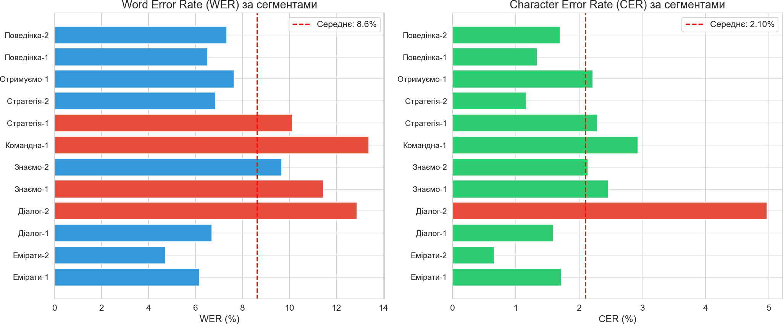
Рис. 1: Метрики якостi ASR (WER та CER) за сегментами корпусу

Аналiз типiв помилок ASR

За результатами обробки 3807 слiв референсного тексту зафiксовано:

- 271 замiну (Substitutions) — 82,6% вiд загальної кiлькостi помилок;

- 38 видалень (Deletions) — 11,6% помилок;

- 19 вставок (Insertions) — 5,8% помилок.

Переважання замiн над видаленнями та вставками є типовим для помилок у власних назвах, де модель генерує фонетично подiбнi, але неправильнi варiанти (наприклад, «Рустему Мiров» замiсть «Рустем Умєров»).
Вiзуалiзацiю розподiлу типiв помилок ASR наведено на рис. 2.

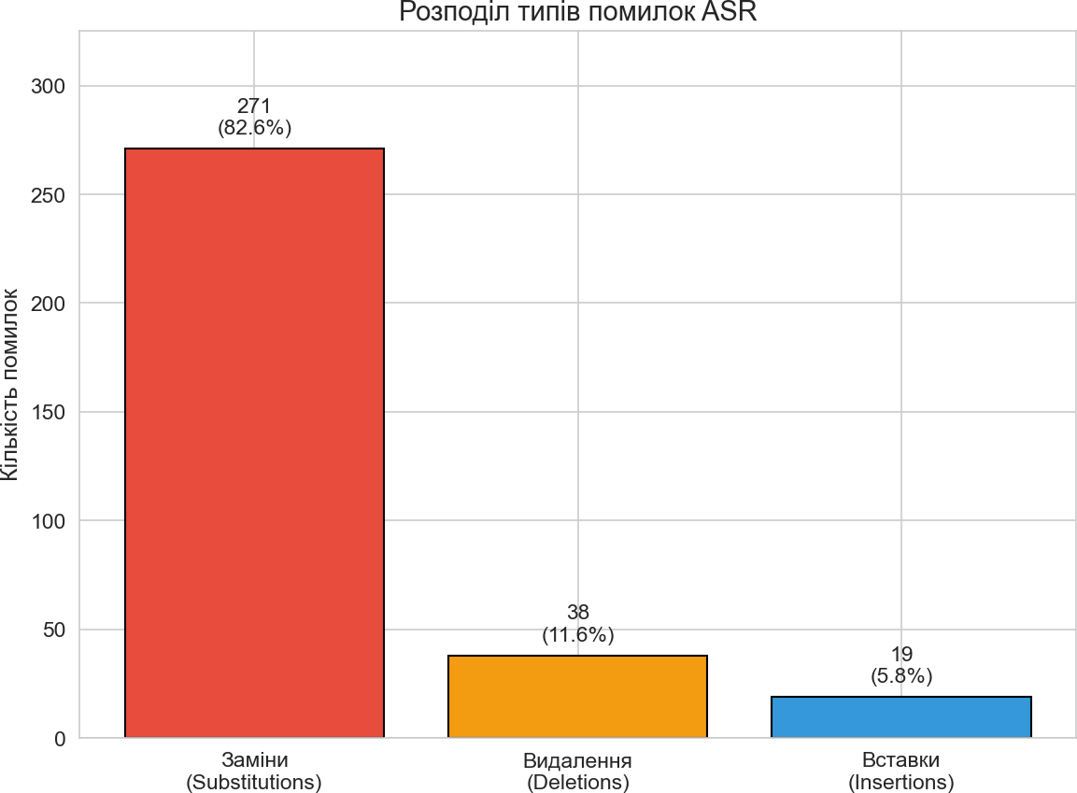

Рис. 2: Розподiл типiв помилок ASR: замiни (substitutions), видалення (deletions) та вставки (insertions)

Результати машинного перекладу

Якiсть машинного перекладу (MT) оцiнено за допомогою трьох автомати- чних метрик: BLEU, BERTScore та METEOR. Порiвняння здiйснено мiж перекладом, згенерованим моделлю Helsinki-NLP/opus-mt-uk-en, та рефе- ренсним людським перекладом.

    - Загальнi результати MT

Зведену статистику метрик якостi перекладу наведено в таблицi 7.

Табл. 7: Зведена статистика метрик якостi MT

Метрика | Mean | Std | Min | Max | Median
BLEU | 23,12 | 4,73 | 12,37 | 31,44 | 23,02
BERTScore-F1 | 0,397 | 0,080 | 0,228 | 0,506 | 0,405
METEOR | 0,452 | 0,061 | 0,302 | 0,528 | 0,476

Iнтерпретацiя BLEU. Середнє значення BLEU = 23,12 є типовим для машинного перекладу мiж морфологiчно вiддаленими мовними парами (українська–англiйська). Для порiвняння, очiкуванi значення BLEU для моделi OPUS-MT на бенчмарку FLORES-101 [19] для пари uk→en станов- лять 25–30 на загальному текстi. Отриманий результат (23,12) є дещо ниж- чим, що пояснюється доменною специфiкою корпусу. Проте значення BLEU
> 20 свiдчить про придатнiсть системи для практичного використання з можливим пост-редагуванням [10].

Iнтерпретацiя BERTScore. Середнє значення BERTScore-F1 = 0,397 є вiдносно низьким. Слiд зазначити, що у дослiдженнi використано пара- метр rescale_with_baseline=True, який нормалiзує значення BERTScore вiдносно базового рiвня, розрахованого на випадкових парах речень. Пiсля такої нормалiзацiї значення близько 0,4 вiдповiдають помiрнiй семантичнiй подiбностi, а не низькiй якостi перекладу. Розбiжнiсть мiж BLEU (23,12) та BERTScore (0,397) пояснюється тим, що BERTScore є чутливiшим до перефразувань та стилiстичних вiдмiнностей. Для OPUS-MT характерний дослiвний переклад, що забезпечує прийнятний збiг 𝑛-грам, але стилiсти- чно вiдрiзняється вiд бiльш вiльного референсного перекладу.

Iнтерпретацiя METEOR. Середнє значення METEOR = 0,452 є ви- щим за BLEU у вiдносному вимiрi, що пояснюється врахуванням синонiмiв та стемiнгу. Значення METEOR > 0,4 зазвичай вiдповiдає якiсному пере- кладу.

    - Посегментний аналiз MT

Детальнi результати для кожного сегмента наведено в таблицi 8.

Табл. 8: Результати MT за сегментами

Сегмент | BLEU | BERTScore-F1 | METEOR
В_Емiратах_seg001 | 21,00 | 0,354 | 0,476
В_Емiратах_seg002 | 22,43 | 0,342 | 0,395
Дiалог_з_Америкою_seg001 | 31,44 | 0,506 | 0,528
Дiалог_з_Америкою_seg002 | 12,37 | 0,228 | 0,302
Знаємо_що_росiяни_seg001 | 23,32 | 0,333 | 0,481
Знаємо_що_росiяни_seg002 | 24,18 | 0,437 | 0,477
Командна_ланка_seg001 | 22,71 | 0,361 | 0,477
Наша_стратегiя_seg001 | 24,58 | 0,386 | 0,425
Наша_стратегiя_seg002 | 19,25 | 0,451 | 0,412
Отримуємо_хорошi_seg001 | 21,89 | 0,424 | 0,463
Поведiнка_seg001 | 25,60 | 0,441 | 0,479
Поведiнка_seg002 | 28,63 | 0,504 | 0,507
Середнє | 23,12 | 0,397 | 0,452

Найвищi показники якостi отримано для сегментiв:

- «Дiалог з Америкою seg001» (BLEU = 31,44, BERTScore-F1 = 0,506);

- «Поведiнка seg002» (BLEU = 28,63, BERTScore-F1 = 0,504).

Найнижчi показники — для сегмента «Дiалог з Америкою seg002» (BLEU
= 12,37, BERTScore-F1 = 0,228), що корелює з найвищим WER для цього сегмента (12,88%). Це пiдтверджує гiпотезу про каскадний ефект помилок ASR на якiсть MT.
Вiзуалiзацiю метрик якостi MT за сегментами наведено на рис. 3.

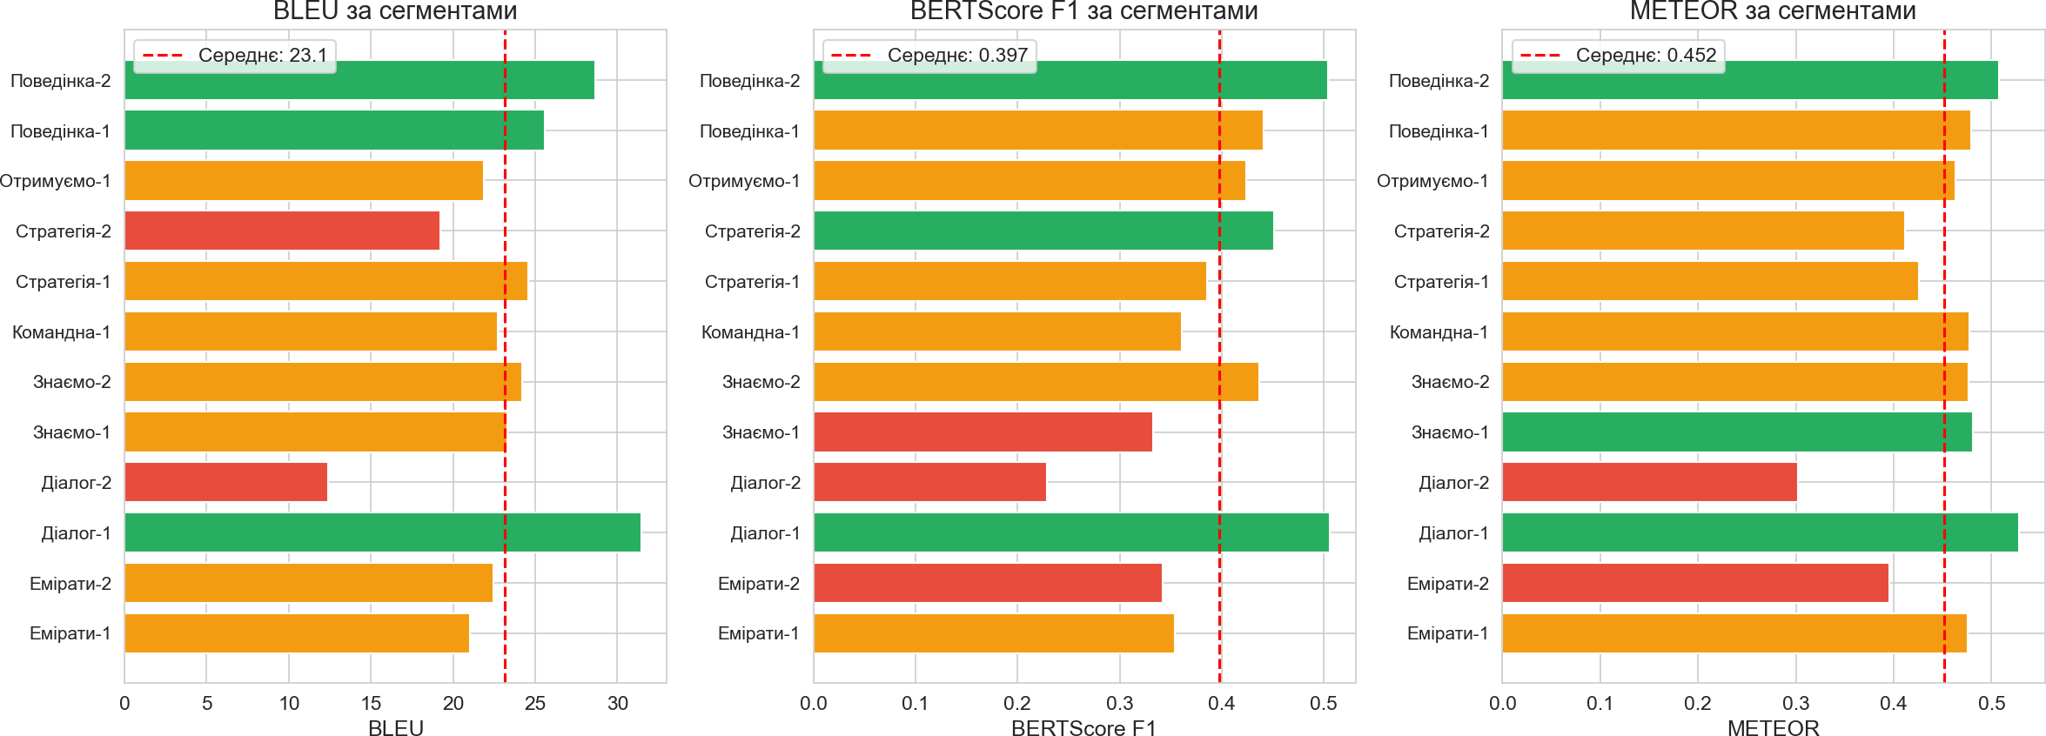

Рис. 3: Метрики якостi MT (BLEU, BERTScore, METEOR) за сегмента- ми корпусу. Кольорове кодування: зелений — вище середнього, жовтий — близько до середнього, червоний — нижче середнього

  - Результати ручного оцiнювання якостi перекладу

Для детального аналiзу якостi машинного перекладу OPUS-MT (baseline- модель) проведено ручну анотацiю помилок iз класифiкацiєю за типами [23]: пропуски (omissions), спотворення (distortions) та додавання (additions).

    - Класифiкацiя помилок перекладу

За результатами порiвняння машинного перекладу (MT) з референсним людським перекладом iдентифiковано 114 помилок рiзних типiв. Розподiл помилок за категорiями наведено в таблицi 9.
Табл. 9: Розподiл помилок перекладу за типами

Тип помилки | Кiлькiсть | % | 𝑅-коефiцiєнт
Спотворення (distortions) | 91 | 79,8% | 𝑅_{dist} = 1, 00
Пропуски (omissions) | 19 | 16,7% | 𝑅_{omit} = 0, 83
Додавання (additions) | 4 | 3,5% | 𝑅_{add} = 0, 33
Загалом | 114 | 100% | —

Коефiцiєнт 𝑅 (rate) обчислено як частку сегментiв, у яких виявлено що-

найменше одну помилку вiдповiдного типу: 𝑅 = 𝑛_{affected}/𝑁 , де 𝑁 = 12 — загальна кiлькiсть сегментiв. Значення 𝑅_{dist} = 1, 00 свiдчить про наявнiсть спотворень у всiх 12 сегментах корпусу. Високе значення 𝑅_{omit} = 0, 83 вка- зує на систематичнi пропуски iнформацiї в бiльшостi сегментiв.

    - Категорiї спотворень

Детальний аналiз 91 спотворення дозволив виокремити шiсть основних ка- тегорiй помилок (таблиця 10).
Табл. 10: Категорiї спотворень у машинному перекладi

Категорiя | Кiлькiсть | % | Приклад
Власнi назви | 42 | 46,2% | Rustema Mirov →
 |  |  | Rustem Umerov
Географiчнi назви | 15 | 16,5% | Crete → Kryvyi Rih
Семантичнi помилки | 14 | 15,4% | our killers → our warri-
 |  |  | ors
Вiйськова термiнологiя | 12 | 13,2% | 425th ice storm regi-
 |  |  | ment → 425th Assault
 |  |  | Battalion
Абревiатури | 7 | 7,7% | MBI → Ministry of
 |  |  | Internal Affairs
Одиницi вимiру | 1 | 1,1% | 20,000 dollars → 20,000
 |  |  | hryvnias

Власнi назви (46,2%). Найбiльшу частку спотворень становлять по- милки у власних назвах. Модель ASR некоректно розпiзнає українськi iме- на та прiзвища, що призводить до каскадного ефекту в MT. Характернi приклади:
- «Rustem Umerov» → «Rustema Mirov»;
- «Yevhenii Khmara» → «Eugene Cloud»;
- «Keir Starmer» → «Cyrus Starmer»;

- «Andrii Sybiha» → «Andriy Sebiges».

Географiчнi назви (16,5%). Значну проблему становить переклад укра- їнських топонiмiв. Виявлено критичнi помилки, коли назви українських мiст замiнювалися на географiчно вiддаленi об’єкти:
- «Kryvyi Rih» → «Crete»;
- «Kryvyi Rih» → «Crimea»;
- «Mykolaiv region» → «Nicholasland»;
- «Poltava region» → «Valvas region».

Семантичнi помилки (15,4%). До цiєї категорiї належать спотворен- ня, що суттєво змiнюють змiст повiдомлення:
- «our warriors» → «our killers» (змiна конотацiї);
- «We also reviewed the situation» → «The eye doctor figured out»;
- «resilience» → «sewers»;
- «debris clearing» → «invasion of the wrecks».

Вiйськова термiнологiя (13,2%). Помилки в назвах вiйськових пiд- роздiлiв є критичними для точностi повiдомлення:
- «425th Separate Assault Battalion» → «425th ice storm regiment»;
- «414th Unmanned Systems Brigade» → «414 Tachimadora»;
- «93rd Separate Mechanized Brigade» → «93 individual mechanized team».

    - Критичнi помилки

Серед виявлених спотворень iдентифiковано 7 критичних помилок, якi сут- тєво впливають на сприйняття повiдомлення або мiстять фактичнi нето- чностi (таблиця 11).

Табл. 11: Критичнi помилки машинного перекладу

Сегмент | MT | Референс | Вплив
В_Емiратах  seg002 | 20,000 dollars | 20,000 hryvnias | Фактична по-  милка (валюта)
Дiалог  seg001 | our killers today | our warriors today | Змiна конотацiї
Знаємо  seg001 | Crete | Kryvyi Rih | Географiчна  плутанина
Наша_страт.  seg001 | Crimea | Kryvyi Rih | Полiтично чу-  тлива помилка
Отримуємо  seg001 | Sewers | resilience | Повне спотво-  рення
В_Емiратах  seg001 | The eye doctor figured  out | We also reviewed | Семантична де-  струкцiя
Дiалог  seg002 | 425th ice storm regi-  ment | 425th Assault Battali-  on | Iдентифiкацiя  пiдроздiлу

    - Аналiз пропускiв

Виявлено 11 пропускiв iнформацiї в машинному перекладi. Найчастiше пропускаються:
- деталi вiйськових пiдроздiлiв та операцiй (5 випадкiв);
- уточнюючi коментарi та оцiнки (4 випадки);
- назви конкретних органiзацiй (2 випадки).

    - Оцiнка мiжфразової когерентностi

Для оцiнки мiжфразової когерентностi проаналiзовано 5 пар послiдовних сегментiв (seg001–seg002) за 5-бальною шкалою: 1 — вiдсутнiсть зв’язностi мiж сегментами, 2 — суттєвi порушення (критичнi помилки в назвах/термiнах), 3 — помiрна зв’язнiсть (тематика збережена, але локальнi неточностi), 4 — висока зв’язнiсть (незначнi неточностi), 5 — повна когерентнiсть. Резуль- тати наведено в таблицi 12.

Табл. 12: Оцiнка мiжфразової когерентностi

Пара сегментiв | Оцiнка | Коментар
В_Емiратах | 3 | Тематична послiдовнiсть збережена, але непослi- довнiсть iмен знижує  зв’язнiсть
Дiалог_з_Америкою | 2 | Суттєвi термiнологiчнi змi- ни, критичнi помилки в на-  звах пiдроздiлiв
Знаємо_що_росiяни | 3 | Спотворення географiчних  назв впливають на просто- рову когерентнiсть
Наша_стратегiя | 4 | Краща когерентнiсть, мен-  ше критичних помилок
Поведiнка | 4 | Вiдносно висока когерен- тнiсть, незначнi термiноло-  гiчнi неточностi
Середнє | 3,2 | —

Середнiй показник когерентностi 3,2 з 5 вказує на помiрну зв’язнiсть мiж сегментами. Основними факторами, що знижують когерентнiсть, є:
- непослiдовнiсть у передачi власних назв;
- спотворення географiчних назв, що ускладнює просторову орiєнтацiю;
- термiнологiчнi варiацiї при позначеннi тих самих вiйськових пiдроздi- лiв.

    - Пiдсумок ручного оцiнювання

Ручна анотацiя виявила такi закономiрностi:

      - Домiнування спотворень: 79,8% помилок — спотворення, перева- жно у власних назвах (46,2%) та географiчних назвах (16,5%).

      - Каскадний ефект ASR→MT: помилки розпiзнавання власних назв (Whisper) безпосередньо призводять до некоректного перекладу (OPUS- MT), оскiльки модель MT не має механiзму корекцiї вхiдних помилок.
      - Критичнi семантичнi помилки: виявлено 7 помилок, що суттєво змiнюють змiст повiдомлення.
      - Помiрна когерентнiсть: середня оцiнка 3,2 з 5

      - Проблемнi категорiї: найскладнiшими для системи є власнi назви, географiчнi назви та вiйськова термiнологiя — категорiї, недостатньо представленi в навчальних даних моделей.

  - Аналiз каскадного ефекту

Для дослiдження впливу помилок ASR на якiсть MT проведено кореляцiй- ний аналiз мiж метриками. Використано два методи: коефiцiєнт кореляцiї Пiрсона i коефiцiєнт Спiрмена. Результати наведено в таблицi 13.
Табл. 13: Кореляцiя мiж метриками ASR та MT

 | Пiрсона (𝑟) |  |  | Спiрмена (𝜌)
 | BLEU | BERTScore | METEOR | BLEU | BERTScore | METEOR
WER  CER | −0, 38  −0, 59* | −0, 52  −0, 65* | −0, 27  −0, 51 | −0, 11  −0, 21 | −0, 33  −0, 54 | −0, 02  −0, 06
* — статистично значущий зв’язок (𝑝 < 0, 05)

Результати кореляцiйного аналiзу свiдчать про наявнiсть вiд’ємного зв’язку мiж помилками ASR та якiстю MT. Статистично значущi кореляцiї вияв- лено для:
- CER vs BLEU (𝑟 = −0, 59, 𝑝 = 0, 042);
- CER vs BERTScore (𝑟 = −0, 65, 𝑝 = 0, 022).

Це пiдтверджує гiпотезу про каскадний ефект: помилки на рiвнi символiв (CER) мають сильнiший вплив на якiсть перекладу, нiж помилки на рiвнi

слiв (WER). Зокрема, помилки у власних назвах та термiнологiї (якi впли- вають на CER) призводять до суттєвого погiршення як лексичної (BLEU), так i семантичної (BERTScore) якостi перекладу.
Вiдсутнiсть статистичної значущостi для кореляцiї Спiрмена може поясню- ватися невеликим розмiром вибiрки (12 сегментiв) та наявнiстю викидiв у даних.
Вiзуалiзацiю кореляцiйних залежностей наведено на рис. 4 та рис. 5.
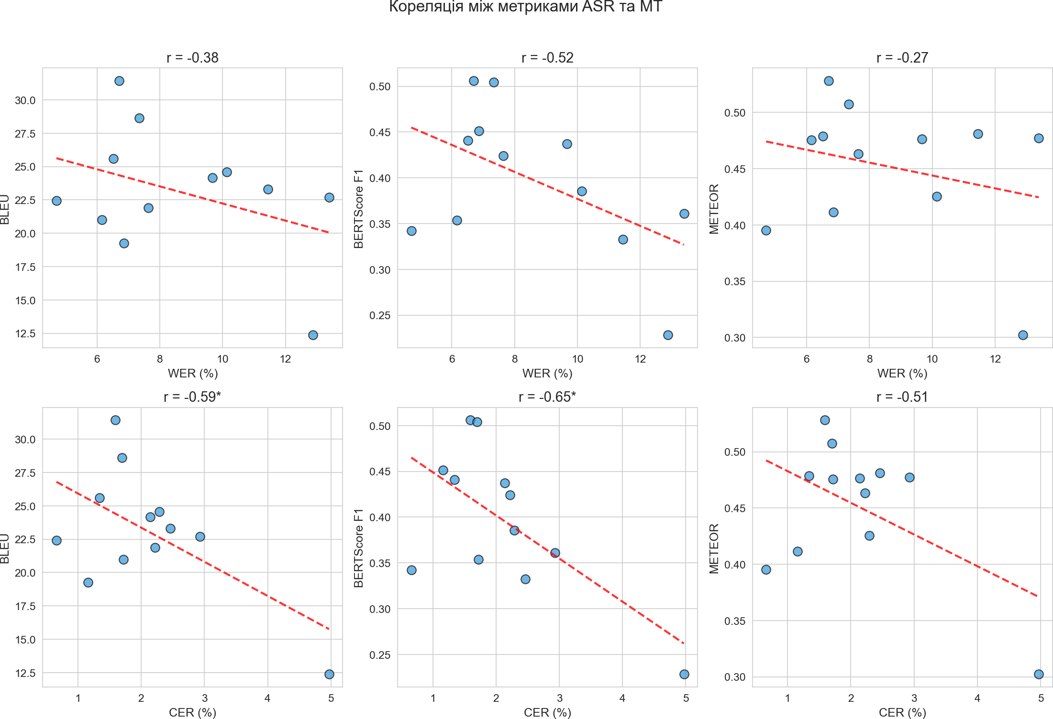
Рис. 4: Дiаграми розсiювання для кореляцiї мiж метриками ASR (WER, CER) та MT (BLEU, BERTScore, METEOR). Пунктирна лiнiя — лiнiя трен- ду. Позначка * вказує на статистичну значущiсть (𝑝 < 0, 05)

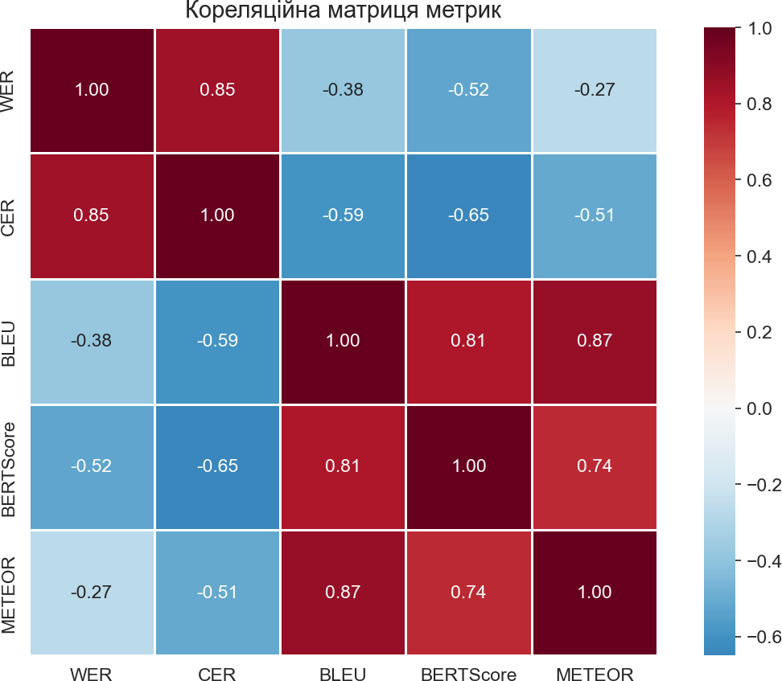
Рис. 5: Кореляцiйна матриця (коефiцiєнт Пiрсона) мiж усiма метриками ASR та MT

  - Порiвняння з LLM-системами перекладу

Пiсля аналiзу результатiв основного pipeline (Whisper + OPUS-MT) та ка- скадного ефекту постає питання: чи можна суттєво покращити якiсть MT- ланки, замiнивши спецiалiзовану NMT-модель на сучасну велику мовну модель? Для вiдповiдi на це питання проведено додатковий порiвняльний експеримент iз трьома провiдними LLM-системами.

    - Опис LLM-систем

GPT-4o (OpenAI). GPT-4o [14] — велика мовна модель загального при- значення з авторегресивною Transformer-архiтектурою. За рiзними джере- лами [29], LLM-based переклад для пари uk→en досягає BLEU 35–45, а за результатами людського оцiнювання часто перевищує спецiалiзованi NMT- системи завдяки кращому розумiнню контексту та здатностi до disambi- guation [24].

Claude Sonnet 4 (Anthropic). Модель використовує авторегресивну Transformer-архiтектуру з контекстним вiкном 200K токенiв.

Gemini 2.0 Flash (Google). Gemini 2.0 Flash — швидка мультимодальна модель вiд Google з контекстним вiкном 1M токенiв.
Зведену характеристику систем наведено у таблицi 14.

Табл. 14: Порiвняльна характеристика MT-систем

Характеристика | OPUS-MT | GPT-4o | Claude S. 4 | Gemini 2.0
Тип | Спецiалiз. NMT | LLM | LLM | LLM
Архiтектура | Enc-Dec | Dec-only | Dec-only | Dec-only
Лiцензiя | MIT | API | API | API
Локальна робота | Так | Нi | Нi | Нi
Контекст (токени) | 512 | 128K | 200K | 1M

    - Умови експерименту

Для LLM-систем використано параметр temperature=0 для забезпечення максимальної детермiнованостi. Усi LLM отримували однакове завдання i умови. Вхiдними даними слугували тi ж самi ASR-транскрипцiї, що вико- ристовувались для OPUS-MT, що забезпечує коректнiсть порiвняння.

    - Результати автоматичних метрик

Зведенi результати оцiнювання якостi перекладу наведено в таблицi 15.

Табл. 15: Порiвняння якостi перекладу: OPUS-MT vs LLM

Модель | BLEU | BERTScore-F1 | METEOR
OPUS-MT | 23,12 | 0,397 | 0,452
GPT-4o | 57,00 | 0,725 | 0,746
Claude Sonnet 4 | 55,46 | 0,710 | 0,730
Gemini 2.0 Flash | 56,92 | 0,739 | 0,747

Результати демонструють суттєву перевагу LLM-систем над спецiалiзова- ною MT-моделлю OPUS-MT за всiма метриками:
- BLEU: покращення на 140–147% (з 23,12 до 55–57);
- BERTScore-F1: покращення на 79–86% (з 0,397 до 0,71–0,74);
- METEOR: покращення на 62–65% (з 0,452 до 0,73–0,75).
Статистичну значущiсть рiзницi пiдтверджено кiлькома непараметрични- ми тестами. Критерiй Манна-Уiтнi [15] показав 𝑈 = 0 та 𝑝 < 0, 001 для всiх порiвнянь OPUS-MT з кожною LLM за кожною метрикою, що свiд- чить про повну вiдсутнiсть перетину розподiлiв (розмiр ефекту 𝑟 = 1, 0). Тест Вiлкоксона для парних порiвнянь (𝑊 = 0, 𝑝 < 0, 001) пiдтвердив цi результати. Тест Крускала-Воллiса для порiвняння трьох LLM мiж со- бою не виявив статистично значущих вiдмiнностей (𝐻 = 1, 08, 𝑝 = 0, 58 для BLEU; 𝐻 = 2, 37, 𝑝 = 0, 31 для BERTScore; 𝐻 = 1, 02, 𝑝 = 0, 60 для METEOR), що пiдтверджує приблизну рiвноцiннiсть LLM-систем для даної задачi.

    - Аналiз покращень

Вiзуалiзацiю вiдносного покращення LLM над OPUS-MT наведено на рис. 6.

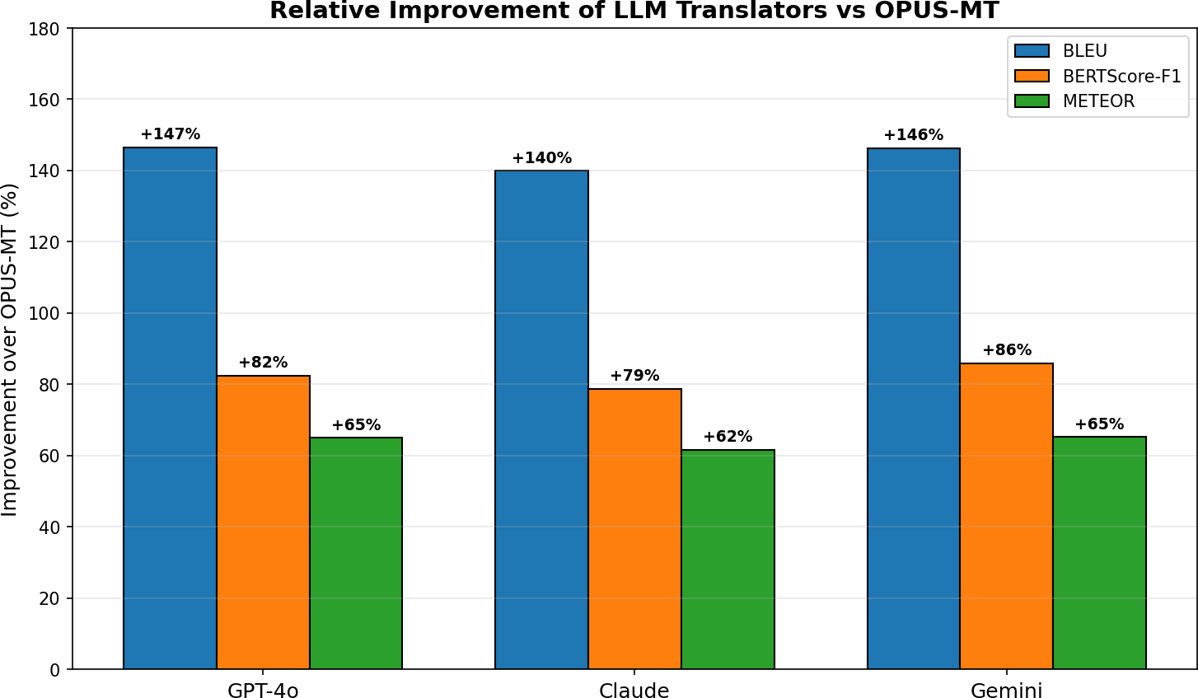

Рис. 6: Вiдносне покращення якостi перекладу LLM порiвняно з OPUS-MT (%)

Серед мовних моделей спостерiгається незначна варiацiя результатiв:
- GPT-4o показує найвищий BLEU (57,00), що може свiдчити про кращу лексичну вiдповiднiсть референсному перекладу;
- Gemini 2.0 Flash демонструє найвищi BERTScore-F1 (0,739) та METEOR (0,747), що вказує на кращу семантичну подiбнiсть;
- Claude Sonnet 4 показує дещо нижчi результати, але залишається кращим за OPUS-MT.
Рiзниця мiж LLM не є статистично значущою (𝑝 > 0, 05), що дозволяє вважати їх приблизно рiвноцiнними для даної задачi.

    - Посегментний аналiз

Порiвняння BLEU за окремими сегментами наведено на рис. 7.

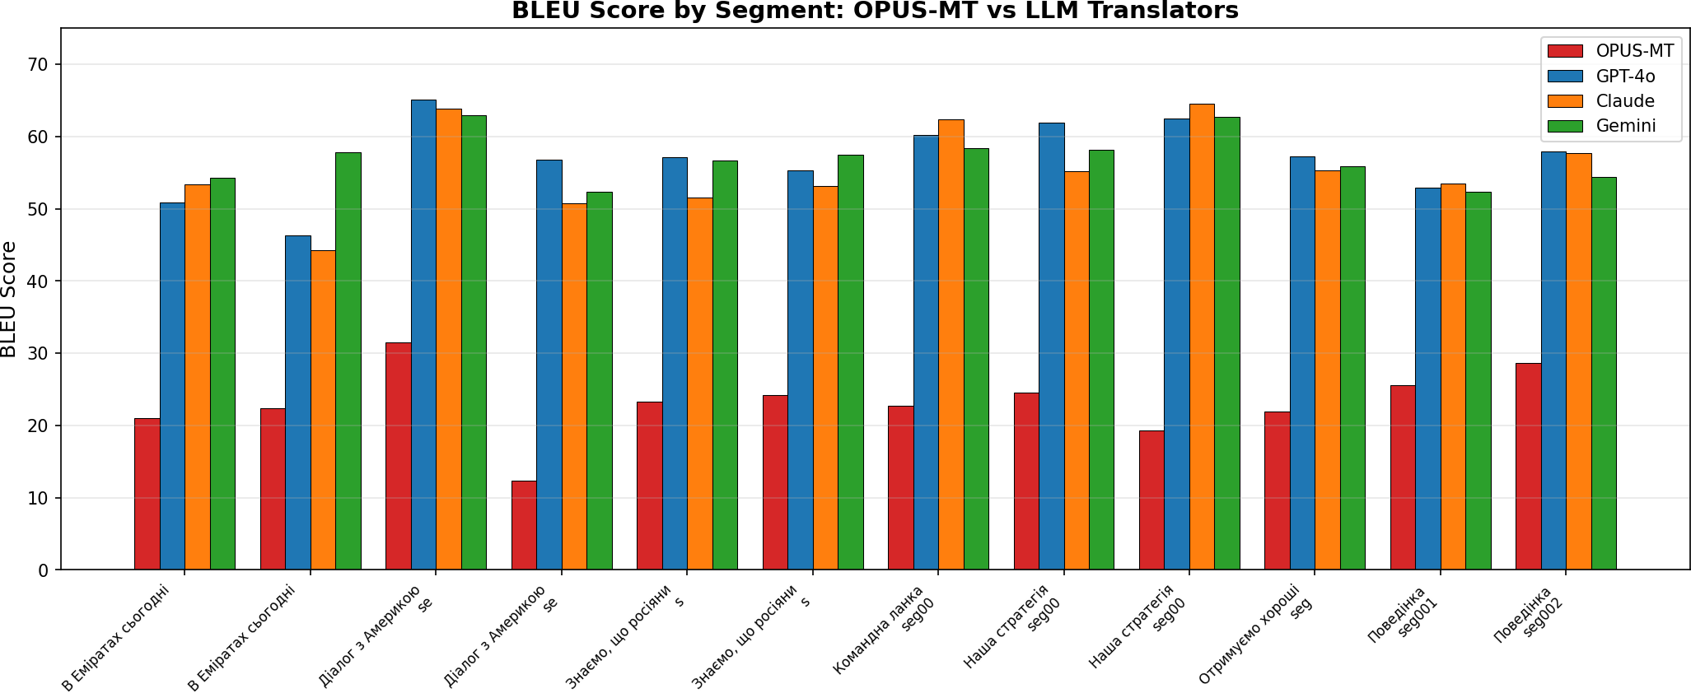

Рис. 7: BLEU за сегментами: OPUS-MT vs LLM-системи

Мовнi моделi демонструють стабiльно вищi результати на всiх сегментах корпусу. Особливо помiтна перевага на сегментах iз високою щiльнiстю власних назв та термiнологiї («Командна ланка», «Наша стратегiя»), де OPUS-MT показував найнижчi результати.

    - Якiсний аналiз перекладу власних назв

Ключовою перевагою LLM є коректна обробка власних назв. Приклади порiвняння наведено в таблицi 16.
Табл. 16: Порiвняння перекладу власних назв: OPUS-MT vs LLM

Оригiнал  (ASR) | OPUS-MT | GPT-4o | Референс
Рустему Мiров | Rustema Mirov | Rustem Umerov | Rustem Umerov
Кривирi | Crete | Kryvyi Rih | Kryvyi Rih
генерал Гнатов | General Gnatov | General Hnatov | General Hnatov
ГУР | MBI | HUR (Defense  Intelligence) | HUR

LLM демонструють здатнiсть:
      - Розпiзнавати та коригувати помилки ASR у власних назвах;
      - Застосовувати стандартну транслiтерацiю українських топонiмiв;
      - Правильно розшифровувати українськi абревiатури.

Ця здатнiсть пояснюється наявнiстю контекстуальних знань у LLM, отри- маних пiд час навчання на великих корпусах, що включають українськi та мiжнароднi новини.

    - Обговорення результатiв

Суттєва перевага LLM над OPUS-MT [11] пояснюється кiлькома фактора- ми:

      - Масштаб навчальних даних: LLM навчались на корпусах, що на кiлька порядкiв перевищують паралельнi корпуси для OPUS-MT.
      - Контекстуальнi знання: LLM мають «знання про свiт», включаючи актуальну iнформацiю про українських полiтикiв, географiю та вiй- ськову термiнологiю.
      - Iнструкцiйне налаштування: можливiсть надати LLM детальнi iн- струкцiї щодо стилю та специфiки перекладу.
      - Довший контекст: LLM обробляють весь текст цiлком, що забезпечує кращу когерентнiсть, тодi як OPUS-MT перекладає реченнями.

Обмеження LLM-пiдходу:
        - Вища латентнiсть (4–15 секунд на сегмент vs <1 секунди для OPUS- MT);
        - Залежнiсть вiд зовнiшнього API та iнтернет-з’єднання;
        - Вища вартiсть (API-виклики vs локальне виконання);
        - Можливi проблеми з конфiденцiйнiстю даних.

    - Висновки щодо LLM-перекладу

Експеримент пiдтвердив значну перевагу LLM-систем над спецiалiзовани- ми MT-моделями для перекладу полiтичного дискурсу з української на англiйську:

- BLEU пiдвищується з 23 до 55–57 (+147%);
- BERTScore-F1 зростає з 0,397 до 0,71–0,74 (+82%);
- Критично покращується обробка власних назв та термiнологiї.
Для практичного застосування рекомендується використання LLM як MT- компонента. Для real-time застосувань OPUS-MT залишається прийнятною альтернативою з можливим пост-редагуванням.

Висновки до роздiлу 5

Whisper medium демонструє WER = 8,62% (кращий за типовi 10–15% для української). OPUS-MT забезпечує BLEU = 23,12, що є типовим для па- ри uk–en, тодi як LLM-системи суттєво перевищують цей показник (BLEU
= 55–57, 𝑝 < 0, 001). Виявлено статистично значущий каскадний ефект (𝑟 = −0, 59 для CER–BLEU, 𝑝 < 0, 05). Ручна анотацiя iдентифiкувала 114 помилок OPUS-MT, з яких 79,8% — спотворення (переважно власних
назв). LLM-системи успiшно уникають бiльшостi критичних помилок зав- дяки контекстуальним знанням.

- Висновки

У роботi проведено комплексне дослiдження якостi україно-англiйського автоматичного перекладу усного мовлення з акцентом на семантичну то- чнiсть та мiжфразову когерентнiсть. Дослiдження виконано на корпусах полiтичного дискурсу iз використанням каскадної архiтектури ASR (Whi- sper medium) + MT (OPUS-MT). Додатково проведено експерементальний порiвняльний аналiз iз трьома великими мовними моделями.
Основнi результати:

- Якiсть розпiзнавання мовлення. Модель Whisper medium проде- монструвала WER = 8,62% та CER = 2,10%, що є кращим за типовi показники для української мови (10–15%). Основнi помилки пов’язанi з розпiзнаванням власних назв, географiчних назв та абревiатур.
- Якiсть машинного перекладу (OPUS-MT). Спецiалiзована мо- дель OPUS-MT забезпечила BLEU = 23,12, BERTScore-F1 = 0,397 та METEOR = 0,452, що є типовим для морфологiчно вiддалених мов- них пар та вiдповiдає очiкуваним показникам OPUS-MT на бенчмарку FLORES.
- Перевага LLM-систем. Великi мовнi моделi (GPT-4o, Claude Sonnet 4, Gemini 2.0 Flash) продемонстрували суттєво вищу якiсть перекладу: BLEU = 55–57 (+147%), BERTScore-F1 = 0,71–0,74 (+82%), METEOR
= 0,73–0,75 (+65%). Рiзниця статистично значуща (𝑝 < 0, 001). Клю- човою перевагою LLM є здатнiсть коригувати помилки ASR у власних назвах завдяки контекстуальним знанням.
- Каскадний ефект. Виявлено статистично значущу вiд’ємну кореля- цiю мiж помилками ASR та якiстю перекладу: 𝑟 = −0, 59 для CER– BLEU (𝑝 = 0, 042) та 𝑟 = −0, 65 для CER–BERTScore (𝑝 = 0, 022). Це пiдтверджує гiпотезу про накопичення помилок у каскадному pipeline.
- Типовi помилки. Ручна анотацiя виявила 114 помилок перекладу OPUS-MT, з яких 79,8% — спотворення. Найпроблемнiшi категорiї:

власнi назви (46,2%), географiчнi назви (16,5%), вiйськова термiнологiя (13,2%). Iдентифiковано 7 критичних помилок, включаючи фактичну помилку у валютi та географiчнi спотворення.
- Когерентнiсть. Середня оцiнка мiжфразової когерентностi становить 3,2 з 5, що свiдчить про збереження тематичної структури при наяв- ностi локальних порушень через непослiдовнiсть у передачi власних назв.

Практичне значення. Запропонована методологiя може застосовувати- ся для порiвняльного аналiзу систем автоматичного перекладу мовлення та для оцiнювання якостi перекладу у сферах дипломатичної комунiкацiї. Результати порiвняння OPUS-MT з LLM-системами надають практичнi ре- комендацiї щодо вибору MT-компонента каскадного pipeline: для real-time застосувань — OPUS-MT з можливим пост-редагуванням, для офлайн- обробки з вищими вимогами до якостi — LLM-системи.
Обмеження дослiдження.
  - Розмiр корпусу: 12 сегментiв (≈45 хвилин) є достатнiм для виявлення основних тенденцiй, але обмежує статистичну потужнiсть кореляцiй- ного аналiзу (зокрема, не всi кореляцiї Спiрмена досягли рiвня значу- щостi).
  - Анотацiя помилок: ручна анотацiя виконана одним анотатором без обчислення мiжанотаторної узгодженостi (inter-annotator agreement), що обмежує надiйнiсть якiсного аналiзу.
Напрямки подальших дослiджень: дослiдження end-to-end моделей [13] для мовної пари uk–en; розширення корпусу для пiдвищення статистичної потужностi; розробка методiв постобробки для корекцiї власних назв у ка- скадному pipeline; порiвняння з людським перекладом; залучення кiлькох анотаторiв для пiдвищення надiйностi якiсного аналiзу.

Лiтература

- Jurafsky D., Martin J. H. Speech and Language Processing. 3rd ed. — Draft. Stanford University, 2023.
- Vaswani A., Shazeer N., Parmar N. et al. Attention Is All You Need //
Advances in Neural Information Processing Systems (NeurIPS). — 2017.

- Hinton G., Deng L., Yu D. et al. Deep Neural Networks for Acoustic Modeli- ng in Speech Recognition // IEEE Signal Processing Magazine. — 2012.
- Goodfellow I., Bengio Y., Courville A. Deep Learning. MIT Press, 2016.

- Ma M., Huang L., Xiong H. et al. STACL: Simultaneous Translation wi- th Implicit Anticipation and Controllable Latency // Proceedings of the Annual Meeting of the Association for Computational Linguistics (ACL).
— 2019.

- Papineni K., Roukos S., Ward T., Zhu W.-J. BLEU: a Method for Automatic Evaluation of Machine Translation // Proceedings of the 40th Annual Meeting of the Association for Computational Linguistics (ACL).
— 2002.

- Zhang T., Kishore V., Wu F., Weinberger K. Q., Artzi Y. BERTScore: Evaluating Text Generation with BERT // Proceedings of the International Conference on Learning Representations (ICLR). — 2020.
- Banerjee S., Lavie A. METEOR: An Automatic Metric for MT Evaluati- on with Improved Correlation with Human Judgments // Proceedings of the ACL Workshop on Intrinsic and Extrinsic Evaluation Measures for Machine Translation and/or Summarization. — 2005.
- Radford A., Kim J. W., Xu T. et al. Robust Speech Recognition via Large- Scale Weak Supervision // Proceedings of the International Conference on Machine Learning (ICML). — 2023.
- Post M. A Call for Clarity in Reporting BLEU Scores // Proceedings of the Third Conference on Machine Translation (WMT). — 2018.

- Tiedemann J., Thottingal S. OPUS-MT — Building open translation servi- ces for the World // Proceedings of the 22nd Annual Conference of the European Association for Machine Translation (EAMT). — 2020.
- NLLB Team, Costa-jussa` M. R. et al. No Language Left Behi-
nd: Scaling Human-Centered Machine Translation // arXiv preprint arXiv:2207.04672. — 2022.
- Barrault L., Chung Y.-A., Meglioli M. C. et al. SeamlessM4T — Massi- vely Multilingual & Multimodal Machine Translation // arXiv preprint arXiv:2308.11596. — 2023.
- OpenAI. GPT-4 Technical Report // arXiv preprint arXiv:2303.08774. — 2023.
- Mann H. B., Whitney D. R. On a Test of Whether One of Two Random Variables is Stochastically Larger than the Other // The Annals of Mathematical Statistics. — 1947. — Vol. 18, No. 1. — P. 50–60.
- Spearman C. The Proof and Measurement of Association between Two Things // The American Journal of Psychology. — 1904. — Vol. 15, No. 1.
— P. 72–101.

- Junczys-Dowmunt M., Grundkiewicz R., Dwojak T. et al. Marian: Fast Neural Machine Translation in C++ // Proceedings of ACL 2018, System Demonstrations. — 2018.
- Klein G., Hernandez F., Nguyen V. CTranslate2: Efficient Inference with Transformer Models // GitHub repository. — 2020.
- Goyal N., Gao C., Chaudhary V. et al. The FLORES-101 Evaluation Benchmark for Low-Resource and Multilingual Machine Translation // Transactions of the Association for Computational Linguistics. — 2022.
- Sperber M., Paulik M. Speech Translation and the End-to-End Promise: Taking Stock of Where We Are // Proceedings of the 58th Annual Meeting of the Association for Computational Linguistics (ACL). — 2020.

- Iranzo-Sa´nchez J., Silvestre-Cerda` J. A., Jorge J. et al. Direct Speech
Translation for Automatic Subtitling // Proceedings of Interspeech. — 2021.

- Bentivogli L., Cettolo M., Federico M., Cattoni R. Machine Translation Quality: Human vs. Cascade Effects in End-to-End Speech Translation // Proceedings of the International Workshop on Spoken Language Translati- on (IWSLT). — 2021.
- Lommel A., Uszkoreit H., Burchardt A. Multidimensional Quality Metrics (MQM): A Framework for Declaring and Describing Translation Quality Metrics // Tradum`atica: tecnologies de la traducci´o. — 2014. — No. 12. —
P. 455–459.

- Zhu W., Liu H., Dong Q. et al. Multilingual Machine Translation with Large Language Models: Empirical Results and Analysis // Findings of NAACL. — 2024.
- Baevski A., Zhou Y., Mohamed A., Auli M. wav2vec 2.0: A Framework for Self-Supervised Learning of Speech Representations // Advances in Neural Information Processing Systems (NeurIPS). — 2020.
- Tiedemann J. Parallel Data, Tools and Interfaces in OPUS // Proceedings of the 8th International Conference on Language Resources and Evaluation (LREC). — 2012.
- Morris A., Maier V., Green P. From WER and RIL to MER and WIL: Improved Evaluation Measures for Connected Speech Recognition // Proceedings of Interspeech. — 2004.
- Zoph B., Yuret D., May J., Knight K. Transfer Learning for Low-Resource Neural Machine Translation // Proceedings of the Conference on Empirical Methods in Natural Language Processing (EMNLP). — 2016.
- Hendy A., Abdelrehim M., Sharaf A. et al. How Good Are GPT Models at Machine Translation? A Comprehensive Evaluation // arXiv preprint arXiv:2302.09210. — 2023.

- Chu C., Wang R. A Survey of Domain Adaptation for Machine Translation
// Journal of Information Processing. — 2020. — Vol. 28. — P. 413–426.

- Romanyuk A., Ignatova T. Ukrainian Language Resources and Tools: The State of the Art // Proceedings of the Workshop on Language Technology for Less-Resourced Languages (LT4ALL). — 2019.
- Ruiz N., Federico M. Assessing the Impact of Speech Recognition Errors on Machine Translation Quality // Proceedings of the 11th Conference of the Association for Machine Translation in the Americas (AMTA). — 2014.
- Anastasopoulos A., Chiang D. A Survey on End-to-End Speech Translation
// arXiv preprint arXiv:2104.06494. — 2022.

- Мур I. Ukrainian Speech Translation Research: вихiдний код та данi експерименту // GitHub repository. — 2025. — https://github.com/ IllyaMoore/ukrainian-speech-translation-research

